基于分布式时间调制超表面的复杂目标电磁拟像方法研究

研究背景
合成孔径雷达（SAR）凭借全天时、全天候、远距离和高分辨二维成像能力，已成为海上目标侦察、战场态势感知和重点目标识别的重要探测手段。如图1所示。与传统搜索雷达主要依赖目标回波强度判断是否存在目标不同，高分辨SAR能够通过距离向脉冲压缩和方位向相干积累，获得舰船目标在二维像面上的散射分布特征。对于大型舰船而言，其船体边界、舰桥结构、塔台、雷达平台、舷墙及甲板边缘等金属结构通常会产生显著的强散射回波，这些高亮散射中心共同构成了SAR图像中的目标轮廓、尺寸信息和结构语义特征。因此，SAR对舰船目标的威胁已不再局限于目标发现，而是逐步发展为基于尺寸、轮廓、散射中心分布和典型结构特征的目标识别与分类。
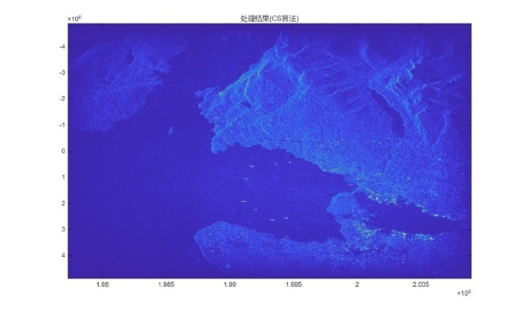
图 1 SAR的成像图
随着雷达成像体制、宽带波形设计、多视角观测和智能图像识别技术的发展，舰船目标在SAR图像中的电磁暴露问题进一步加剧。现代SAR自动目标识别算法能够从二维图像中提取目标长度、宽度、舰桥位置、强散射点分布及边界形态等特征，并据此实现舰船类型判断和威胁等级评估。对于高价值海上平台而言，仅依靠降低雷达散射截面积已经难以满足复杂电磁环境下的防护需求。因此，亟需在不显著改变舰船真实物理外形和不显著增加主动辐射风险的条件下，对目标回波在距离向、方位向和散射强度维度上的表征进行可控重构，使SAR探测端在成像、识别和判断过程中产生偏差。
现有雷达对抗手段主要包括无源隐身、有源电子干扰和诱饵欺骗等类型。如图2所示。无源隐身方法通常依赖外形修形、吸波材料或散射调控结构降低目标回波强度，在一定条件下能够削弱目标可探测性。然而，对于大型舰船这类尺寸庞大、结构复杂、强散射部件众多的目标而言，单纯依靠吸波或局部散射抑制难以同时改变目标的整体成像轮廓、关键结构特征和多散射中心分布。尤其在高分辨SAR体制下，即便目标整体RCS有所降低，舰桥、塔台、船尾边界等局部强散射特征仍可能被成像系统提取并用于目标识别。
图 2 雷达防护技术
有源电子欺骗方法通常通过转发、调制或重构雷达回波，在接收端生成虚假距离、虚假速度或虚假目标。此类方法具有作用距离远、调控自由度高等优势，但其实现效果高度依赖对雷达体制参数、发射波形、同步时序和成像处理方式的准确掌握。当面对宽带SAR、频率捷变、波形捷变或复杂成像处理链路时，参数失配会导致欺骗效果下降。同时，有源系统往往需要较高发射功率和复杂射频链路，易产生额外可探测特征，增加自身暴露和被反向定位的风险。更重要的是，传统有源欺骗多侧重于距离拖引、速度欺骗或孤立虚假散射点生成，难以在SAR图像中构造具有大型舰船尺寸连续性和结构语义特征的复杂电磁拟像。
超材料及其二维形式的超表面为目标散射特性的可控重构提供了新的物理实现手段。超表面通过亚波长人工单元的结构设计，可对电磁波的幅度、相位、极化和传播方向进行调控，从而实现异常反射、散射重定向、RCS缩减和电磁幻象等功能。与传统材料和外形修形方法相比，超表面具有低剖面、轻量化、易共形和可设计自由度高等特点，为舰船目标电磁特征调控提供了新的技术途径。从作用机理上看，现有基于超表面的电磁拟像方法大致可分为静态波前调控和动态时间调制两类。静态或可重构超表面主要通过设计空间相位分布改变散射波前，可在特定角域内实现散射方向调控或局部虚假散射特征构造。但此类方法本质上依赖空间结构对电磁波的准静态调控，难以产生可控频率搬移、多普勒调制和随时间演化的回波特征。当面对具备距离—方位二维成像能力的SAR系统时，仅依靠静态波前整形难以充分改写目标在成像处理链路中的位置映射关系。
时间调制超表面通过在单元中引入PIN二极管、变容管等可调器件，并利用FPGA等控制单元对反射相位或幅度进行周期性时序编码，使超表面的等效电磁边界随时间变化，从而在频域中产生可控的谐波分量和频谱搬移。由于SAR成像过程本质上包含回波频率、时延、多普勒与像面位置之间的映射关系，时间调制引入的频谱变化能够在匹配滤波和相干积累过程中表现为等效距离偏移或方位偏移，进而在SAR图像中生成虚假散射点或实现局部图像展宽。相比传统有源欺骗系统，时间调制超表面通常不依赖大功率射频转发链路，具有低剖面、低功耗、易集成、可编程和物理层直接调控等优势，在SAR电磁拟像与低可探测欺骗领域具有重要应用潜力。然而，现有基于时间调制超表面的SAR欺骗研究仍主要集中于单散射点偏移、距离向欺骗、速度调制或简单点目标生成等方向。多数方法能够在SAR图像中产生孤立亮斑或规则分布的点状伪像，但难以模拟大型舰船目标所具有的连续几何轮廓、复杂结构语义和多散射中心空间关联。对于大型舰船而言，其SAR识别特征并不由单一强散射点决定，而是由船身长度、船尾边界、船首形态、舰桥和塔台等关键散射结构共同构成。单一时间调制超表面受限于物理孔径、布设位置和调控自由度，通常只能在局部区域产生有限的虚假散射效应，难以支撑复杂舰船电磁拟像的整体构建。由此可见，面向大型舰船SAR电磁拟像，仍存在以下亟待解决的关键问题。
第一，单节点时间调制超表面难以实现大型舰船连续轮廓重构。现有方法多停留在孤立点目标生成或局部图像偏移层面，缺乏对船身长度、船尾边界和船首轮廓等整体结构特征的协同构造能力。如何将离散虚假散射点在SAR像面中有机拼接为连续舰船轮廓，是复杂目标电磁拟像面临的首要问题。
第二，舰船复杂散射中心与超表面区域化布设之间缺乏定量映射。大型舰船的SAR图像由不同结构部位的散射贡献共同形成，不同区域在目标识别中的权重并不相同。若仍采用经验式或大面积覆盖式布设，不仅工程代价高，而且难以保证有限超表面资源作用于最关键的散射区域。因此，需要建立舰船物理结构、关键散射中心、SAR高亮像点与超表面节点布设之间的映射关系，形成面向拟像任务的区域化布设方法。
第三，多节点分布式调制下的拟像拼接与原像抑制尚缺乏统一机制。大型舰船电磁拟像不仅要求生成虚假散射点，还需要削弱真实目标原像在SAR图像中的显著性。多块时间调制超表面在不同舰船区域工作时，其调制频率、谐波能量、初始相位和空间位置均会影响最终成像结果。如何在有限节点数量和有限硬件面积条件下，实现虚假轮廓连续、亮度分布合理、关键结构可辨以及真实原像抑制之间的协同优化，是分布式舰船电磁拟像需要突破的核心问题。
基于上述认识，本项目拟提出一种基于分布式时间调制超表面的复杂舰船SAR电磁拟像方法。项目以大型舰船目标的SAR散射特征为研究对象，结合已有SAR图像、等效散射体模型和仿真数据，分析舰船典型散射区域在SAR成像中的主要贡献；依据散射区域和典型拟像任务，形成分布式超表面节点的区域化配置思路；利用快时间调制、慢时间调制及其联合编码，开展虚假散射点生成、局部延展趋势和零阶分量变化等算法验证，为后续暗室链路演示和系统优化提供参数基础。

研究目标
本项目面向高分辨SAR对复杂目标二维轮廓、强散射中心和关键结构特征的精细识别威胁，研究基于分布式时间调制超表面的复杂目标电磁拟像方法。项目以大型舰船为典型对象，建立SAR成像映射与时间调制频谱搬移关系，分析虚假散射点位置、频谱分布与调制参数之间的对应关系；设计1-bit时间调制超表面单元与阵列，分析舰船典型散射区域并形成区域化布设思路，研究多节点协同调制、1-bit编码序列设计、目标谐波分布调控和零阶分量变化规律。进一步构建感知、智能调控、控制同步和算法测试记录链路，在微波暗室条件下开展虚假散射点生成、局部延展现象、典型调制任务和参数记录修正验证，为复杂目标SAR电磁拟像提供理论模型、硬件载体和实验验证基础。

研究内容
本项目围绕复杂目标SAR电磁拟像中的“机理建模与智能调控—超表面载体构建—参数感知—控制同步—算法评价”五个关键环节开展研究。整体研究内容由面向复杂目标电磁拟像的智能调控方法、1-bit时间调制超表面单元与阵列设计、SAR参数智能感知与成像参数反演、分布式1-bit超表面控制系统与同步驱动设计、SAR电磁拟像算法测试与结果评价五个小课题组成。五个小课题之间形成前后衔接关系：智能调控方法建立SAR成像映射、时间调制频谱搬移和复杂目标区域化调控基础；1-bit时间调制超表面单元与阵列提供可调制、可编码和可执行的硬件载体；感知模块提供入射SAR信号与成像参数输入；控制同步系统将节点级调制参数转化为可执行的阵元状态切换；算法测试与结果评价用于检验拟像效果并反馈修正参数。

研究内容一：面向复杂目标电磁拟像的智能调控方法
本小课题面向复杂目标SAR电磁拟像中的参数生成与协同调制问题，研究由SAR参数、目标散射先验和超表面节点约束共同驱动的智能调控方法。大型舰船等复杂目标在SAR图像中的识别特征由船身尺度、船首船尾边界、舰桥塔台结构和关键强散射区域共同构成，单一节点难以完成连续轮廓构建和关键结构调控。因此，本小课题拟结合SAR成像映射机理、复杂目标散射中心分布和区域化布设结果，将电磁拟像任务分解为主体尺寸延展、边界特征重构、关键结构调控和原像能量削弱等子任务。在此基础上，研究快时间调制、慢时间调制、谐波阶次、1-bit编码序列、节点初始相位和节点参与状态之间的联合设计方法，生成面向不同节点和不同区域功能的差异化调制参数。该部分重点形成复杂目标区域化调控方法、节点任务分配方法、1-bit编码序列选择与参数对比方法和面向控制系统的调制参数输出格式。

研究内容二：1-bit时间调制超表面单元与阵列设计
本小课题面向分布式时间调制超表面电磁拟像系统的调制执行载体构建需求，研究1-bit时间调制超表面单元与阵列设计方法。首先构建由金属贴片、介质层、金属地板、PIN二极管和偏置控制电路组成的1-bit可重构单元，通过PIN二极管导通和截止两种状态改变单元等效电磁边界，使其在目标频段内形成0/π两种可控反射相位状态，并开展单元结构设计、静态幅相响应和动态调制响应验证。在此基础上，将多个1-bit单元周期排布形成阵列样机，结合FPGA控制模块、偏置驱动电路和电源管理模块，实现阵列单元按预设编码序列周期性切换。重点记录阵列静态编码、频谱搬移、谐波分量变化、零阶分量变化和典型调制状态，为后续算法参数设置和控制链路加载提供基础数据。

研究内容三：SAR参数智能感知与成像参数反演
本小课题面向分布式时间调制超表面对探测SAR信号的适配需求，研究SAR参数智能感知与成像参数反演方法。时间调制超表面的调制频率、谐波阶次、编码序列和虚假散射点像面偏移均与入射SAR信号的中心频率、带宽、脉宽、调频率、到达时间和来波方向等参数密切相关。因此，本小课题拟构建由宽带接收天线、射频前端、8通道同步采样链路、数字信号处理单元和测向算法组成的SAR参数感知模块，实现对入射信号频率、带宽、脉宽、信号强度、到达时间和来波方向等关键参数的提取。在此基础上，进一步形成面向智能调控模块的SAR参数包，包括工作频段、有效可调子带、距离向调频率、方位向调制约束、触发时序和参数置信度等内容，为后续调制频率选取、谐波阶次设计和节点任务分配提供输入基础。

研究内容四：分布式1-bit超表面控制系统与同步驱动设计
本小课题面向多节点时间调制超表面的工程执行需求，研究分布式1-bit超表面控制系统与同步驱动设计方法。复杂目标SAR电磁拟像需要多块超表面节点在不同空间位置加载差异化调制频率、编码序列、初始相位和启动时刻，因此需要建立稳定的控制执行链路。本小课题拟构建由综合处理平台、主控FPGA、子控制器、偏置驱动电路、同步链路、电源管理模块和多块1-bit超表面阵列组成的分布式控制系统，研究控制序列生成、节点地址分配、多通道状态加载、偏置电平输出、同步触发和运行状态反馈等内容。通过将智能调控模块输出的节点级参数转换为可执行的1-bit阵元状态矩阵，驱动PIN二极管在不同偏置状态间切换，实现多节点超表面按统一时序执行时间调制。该部分重点形成分布式控制架构、节点控制协议、偏置驱动方案、同步误差测试方法和多节点稳定运行记录。

研究内容五：SAR电磁拟像算法测试与结果评价
本小课题面向分布式超表面SAR电磁拟像算法的有效性验证需求，研究算法测试数据构建、拟像结果评价和参数反馈修正方法。算法测试数据主要来源于仿真SAR图像、等效SAR成像数据、典型散射体数据，以及单元、阵列和多节点系统的微波暗室测试结果。测试内容包括单节点拟像算法测试和多节点协同拟像算法测试，重点记录不同调制频率、谐波阶次、编码序列、节点任务分配和初始相位条件下，算法输出参数、频谱分布变化和等效成像结果变化，为后续参数修正提供依据。根据评价结果，对调制频率、谐波阶次、编码序列、初始相位和节点参与状态进行反馈修正，形成“模型预测—参数生成—结果评价—参数回写”的闭环算法测试方法。该部分重点形成算法测试数据集、典型拟像任务参数表、单节点与多节点测试结果、成像评价指标和参数修正记录。

总体技术路线
本项目围绕分布式时间调制超表面的复杂目标SAR电磁拟像需求，按照理论模型牵引、算法参数生成和模块协同执行的总体思路开展研究。项目以SAR成像映射关系和时间调制频谱搬移机理为理论基础，以1-bit时间调制超表面实体模块为调制执行载体，以分布式协同感知模块、算法外协模块、分布式超表面控制模块、分布式超表面同步及驱动模块为系统支撑，构建从入射信号参数获取、算法生成决策、控制序列下发、同步驱动执行到超表面调制和反射结果测试的系统。
图3给出了分布式时间调制超表面SAR电磁拟像系统的总体架构。系统由超表面实体模块、分布式协同感知模块、算法外协模块、分布式超表面控制模块和分布式超表面同步及驱动模块共同组成。其中，超表面实体模块负责完成时间编码调制，感知模块负责获取入射SAR信号参数，算法外协模块负责生成调制参数，控制模块负责将算法输出转化为可下发的多通道控制指令，同步及驱动模块负责提供统一时间基准和偏置驱动条件。
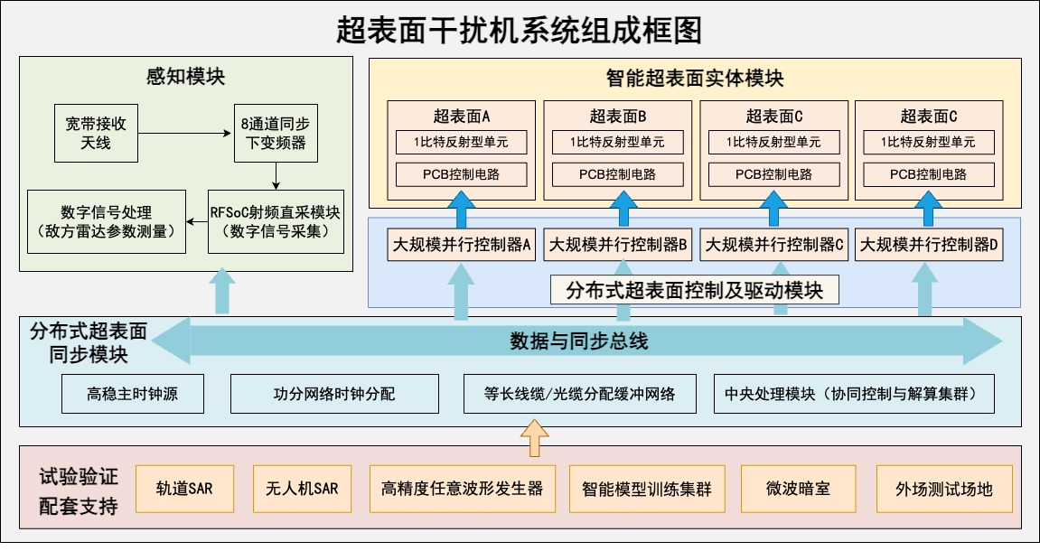
图 3 分布式时间调制超表面SAR电磁拟像系统总体架构图
在超表面实体模块方面，1-bit时间调制超表面阵列作为系统的核心调制载体，主要承担入射电磁波的调制功能。该模块由可重构阵元周期排布形成，单个阵元通过PIN二极管导通和截止两种状态实现反射相位切换，并支持阵元级动态可重构调控。项目围绕单元幅相响应、阵列静态编码、时间调制频谱响应和典型谐波分量变化开展测试，记录不同编码序列、调制频率和占空比条件下的反射频谱变化。
在分布式协同感知模块方面，系统通过感知链路获取或构建入射SAR信号参数，为算法外协模块提供输入条件。感知模块重点获取目标工作频段内的雷达信息，并通过多通道同步采样、相位差测向和MUSIC等算法形成来波方向估计结果。该结果输入综合处理平台后，用于支撑调制频率选择、编码序列生成和节点任务分配，使感知模块能够与算法外协模块、控制模块和同步驱动模块实现联调。
在分布式超表面控制模块方面，控制系统负责将算法外协模块输出的调制参数转化为可执行的阵元状态切换指令。综合处理平台接收算法输出后，对节点任务、调制频率、编码序列、初始相位、启动时刻和阵元状态矩阵进行封装，并下发至对应子控制器。子控制器根据接收到的控制参数生成多路1-bit数字控制信号，偏置驱动电路进一步将数字控制信号转换为超表面阵元所需的偏置电压，驱动PIN二极管在不同状态之间切换。
在分布式超表面同步及驱动模块方面，系统通过统一时钟源、功分器或时钟分配网络、同步触发单元和偏置驱动链路，为多块控制板和多块超表面实体模块提供统一时间基准和驱动条件。同步及驱动模块用于保证不同超表面节点能够在统一时间基准下完成参数预加载和调制序列启动，避免因启动时刻不一致、触发延迟差或通道时序不一致影响多节点调制过程。
在算法外协模块方面，算法作为系统闭环的决策核心，负责根据目标方位、感知数据、阵列参数和任务参数生成控制序列、阵元状态矩阵和调制参数。该模块重点检查输入输出格式是否统一、调制参数是否能够被控制系统解析、控制序列是否能够支撑多块超表面节点协同工作

关键技术路线
围绕复杂目标SAR电磁拟像方法的总体研究目标，本章进一步梳理关键技术路线，重点明确时间调制电磁拟像机理与智能调控、1-bit时间调制超表面单元与阵列设计、SAR参数智能感知、分布式1-bit超表面控制同步和算法测试评价之间的逻辑关系。通过构建“机理建模与参数生成—超表面载体构建—参数感知—控制执行—结果评价—参数回写”的闭环技术路径，支撑分布式时间调制超表面由局部可编程散射调控向SAR像面虚假散射特征构建的转化。

时间调制电磁拟像机理与智能调控
面向复杂目标电磁拟像的智能调控技术路线以SAR参数感知结果、复杂目标散射先验和超表面节点约束为输入，重点构建从SAR成像映射、时间调制频谱搬移、散射中心区域化建模、多节点协同调制到1-bit编码优化的参数生成方法。该技术路线首先从SAR距离向匹配滤波与方位向相干积累过程出发，分析目标回波等效时延、多普勒频率、散射强度与SAR二维像面中散射点位置及亮度之间的映射关系；随后建立时间调制超表面反射系数随时间变化引起的频谱搬移模型，阐明快时间调制对距离向虚假散射点偏移、慢时间调制对方位向虚假散射点偏移以及快慢时间联合调制对二维电磁拟像生成的作用机制。
在此基础上，结合大型舰船等复杂目标的散射中心分布和区域化布设需求，提取船身、船首船尾、舰桥塔台和关键强散射区域等典型结构在SAR成像中的贡献，并将复杂目标拟像任务分解为主体尺寸延展、边界特征重构、关键结构调控和原像能量削弱等子任务。针对上述任务，进一步研究多节点超表面的调制频率、谐波阶次、初始相位、节点参与状态和1-bit时间编码序列的联合设计方法，使不同超表面节点产生的虚假散射成分在SAR像面中形成可控分布。通过该技术路线，可形成从SAR成像机理分析、目标散射中心建模、节点任务分配到调制参数生成的完整智能调控方法，为后续SAR电磁拟像算法测试与反馈修正提供模型基础和参数依据。

SAR成像映射
SAR成像过程本质上是将目标回波中的时延、多普勒和散射强度信息映射到二维图像平面的过程。对于单个散射中心而言，其在距离向的位置主要由回波相对于发射信号的传播时延决定，而其在方位向的位置则与平台运动过程中形成的多普勒历程密切相关。
距离向多普勒(RD)算法广泛应用于SAR系统，其核心主要基于二维匹配滤波算法。如图4所示。
图 4 RD算法流程图
在正侧视距离多普勒成像场景下，如图5所示。经过接收机处理的基带信号$m(t,η)$经成像系统在距离向作匹配滤波处理，其匹配函数表示为
$$S_{r}\left(t\right)=rect(t/{T_{p}})exp⁡(-jπK_{r}t^{2})$$
其中，慢时间变量$η$代表脉冲发射时刻，快时间变量$t$代表接收信号的时延$，T_{p}$表示信号的脉宽，$K_{r}$表示雷达信号调频率。该步骤实际处理一般在频域，得到其匹配滤波输出一般为
$$m_{r}\left(t,η\right)=IFFT(FFT(m\left(t,η\right)*FFT(s_{r}(t)))$$
距离向压缩后，接下来对方位向进行处理，与距离压缩一样，方位向脉压也需要在频域完成。由于SAR与目标距离并非恒定，如果这个距离变化过大，回波的能量会散落在不同的距离门中，因此需要通过距离迁移校正使同一个目标的回波信号校正至同一个距离波门内。斜距$R_{0}(η)$可以近似表示为
$$R_{0}\left(η\right)≈R_{B}+(vη)^{2}/(2R_{B})$$
其中，v代表SAR雷达载体飞行速度，$R_{B}$代表观测物体与雷达路径间的最短距离。方位向匹配滤波函数表示为
其中，$T_{L}$表示合成孔径时间，$K_{a}=-2{v^{2}}/{λ*R_{B}}$， $λ$代表雷达信号波长。点目标SAR图像输出表示为
$$m_{r}\left(t,η\right)=IFFT(FFT(m_{r}\left(t,η\right)*FFT\left(s_{a}\left(t\right)\right))$$
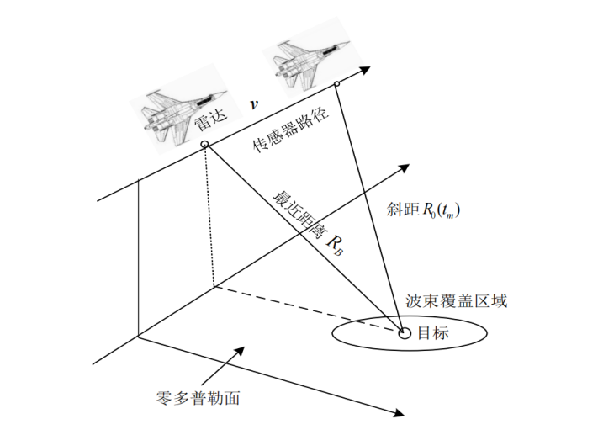
图 5 SAR的几何关系图
由此可见，SAR二维像面中的散射点位置并非只由目标真实物理位置决定，而是由目标回波在距离向时延和方位向多普勒两个维度上的等效特征共同决定。这一特点为利用时间调制超表面实现SAR电磁拟像提供了物理基础：通过调控超表面的时变反射系数，可以人为改变目标回波的频谱结构，使SAR处理链路将其解释为位于其他位置的虚假散射点。

时间调制频谱搬移机理
当雷达信号射入时间调制超表面时，且频谱落于可调区域内，其回波信号可表示为：
$$r\left(t\right)=m\left(t\right)*p(t)$$
根据傅里叶变换对的关系，回波信号的频谱表示为：
$$R\left(f\right)=M\left(f\right)⊗P\left(f\right)=\sum_{\begin{aligned}-∞ \\ n≠0\end{aligned}}^{+∞}{A_{n}M\left(f-nf_{s}\right)+A_{0}M(f)}$$
由上式可以看出，在中心频率附近产生多个谐波分量$\sum{S}(f-nf_{s})$，$A_{n}$为生成谐波分量的幅度系数，因此通过调节时间调制序列，可实现对不同阶谐波能量分布的主动控制，从而改变目标回波在频域中的谱线结构。
对于SAR系统而言，其距离向成像依赖于回波信号与发射信号之间的时延匹配，而方位向成像则依赖于目标回波的多普勒频移。当时间调制超表面引入额外谐波频移后，SAR接收机在匹配滤波过程中会将这些频率偏移解释为新的等效时延与等效多普勒频率。最终，这种频域上的变化会在SAR二维像面中映射为散射点的位置偏移。具体而言，当调制频率主要作用于雷达信号快时间维度时，产生的频移将导致距离向压缩中心发生偏移，从而形成距离向虚假散射点；当调制作用于慢时间维度时，则会改变目标的等效多普勒中心，进而导致方位向像点偏移；通过快时间与慢时间联合调制，可进一步实现SAR二维像面中的联合位置控制，为复杂目标电磁拟像提供理论基础。因此，时间调制超表面并非直接改变舰船物理位置，而是通过改变回波频谱结构，使SAR处理链路在像面中重构出等效散射位置。
时间调制超表面的序列的设置可以控制雷达回波能量在频域的流向，决定特定谐波的幅度大小，从而在SAR二维成像平面上直接控制各个虚假散射点的散射亮度。从物理和数学本质来看，超表面单元的1比特时间调制序列是一个关于时间的周期函数,对其进行傅里叶级数展开，回波信号在频域内会生成多个离散的谐波分量。假设序列在一个周期内被离散划分为个状态，第阶谐波的幅度系数$a^{m}$可表示为：
$$a^{m}=\sum_{n=1}^{L}{(Γ^{n}/L)sinc(πm/L)exp⁡(-jπm(2n-1)/L)}$$
其中，$Γ^{n}∈\left\{+1,-1\right\}$代表超表面第n个状态，其中+1和-1状态分别对应超表面的0和180°反射相位。而$\left|a^{m}\right| ^{2}$的大小则直接决定了第m阶谐波所分得的能量比例，这在宏观的SAR图像上就映射为对应虚假散射点的亮度。这意味着，通过优化时间调制编码序列，可调控回波能量在不同谐波阶次之间的分配，使目标谐波分量获得较高能量占比，同时降低零阶分量和非目标谐波泄漏。若谐波能量过于分散，SAR图像中可能出现非目标弱散射或重影，影响虚假拟像特征的连续性和显著性。因此，本项目拟结合全局优化算法对时间编码矩阵进行寻优，使回波能量尽可能集中于目标谐波阶次，从而增强目标谐波对应虚假散射点的成像亮度，提高虚假轮廓在SAR图像中的显著性和结构可辨性，并削弱真实目标关键散射特征的成像暴露。

舰船散射中心提取和区域化建模
针对大型舰船目标电磁结构复杂、全尺寸测试困难和超表面大面积部署代价高等问题，该技术路线进一步开展舰船SAR散射中心提取与区域化建模。研究舰船SAR散射中心提取与区域化建模方法，建立从舰船物理结构—SAR散射中心—高价值布设区域—分布式超表面节点功能的映射关系。本研究重点依据SAR成像贡献度和散射结构重要性，对决定舰船尺寸、轮廓和型号特征的关键电磁散射区域进行识别，并将其转化为可执行的分布式超表面布设方案。
具体而言，针对舰船目标散射中心提取与区域化建模问题，该环节以典型舰船结构或等效散射体为对象，结合仿真数据、已有SAR图像和必要的暗室散射测试结果，分析船身、船尾、船首、舰桥、塔台及关键强散射区域在SAR图像中的主要贡献。依据各区域在SAR成像中的散射贡献和识别权重，将舰船电磁拟像任务划分为主体尺寸延展、边界特征重构、关键结构伪装和原像抑制等功能模块，并分别设计对应的超表面区域化布设策略。最终，综合考虑舰船可安装空间、硬件面积代价、节点间耦合影响和拟像轮廓连续性，形成分布式超表面节点的区域化拓扑优化方法。通过该环节，可为后续分布式时空调制超表面协同生成大型舰船电磁拟像提供目标模型、散射先验和节点布设依据。
大型舰船目标具有尺度大、结构复杂、金属部件丰富和散射中心分布不均等特点，难以直接开展全尺寸电磁测试。为获得舰船目标在SAR成像条件下的主要散射特征，本项目拟基于电磁缩比关系和典型结构特征，构建典型舰船缩比或等效散射模型，并结合全波仿真和微波暗室测试开展多维散射数据采集。在缩比建模方面，将根据典型大型舰船的几何结构特征，对船身、船首、船尾、舰桥、塔台、雷达平台、舷墙及甲板边缘等关键部位进行等比例缩放。模型设计过程中，不仅保持舰船整体长宽比例和宏观轮廓特征，还需尽可能保留影响SAR强散射的局部几何结构，如垂直金属壁面、边缘棱线、角反射结构和多层甲板交界区域。对于缩比模型表面，拟采用高电导率金属化处理，以等效真实舰船金属边界的电磁反射特性。
在全波仿真方面，拟采用CST、FEKO或其他电磁仿真软件进行散射仿真。通过设置不同雷达入射方位角、俯仰角、极化方式和工作频段，获取舰船目标在多观测条件下的宽带散射回波和二维成像结果，为散射中心提取提供先验数据。

舰船区域功能划分与节点布设
在获得舰船关键散射中心之后，需要进一步从电磁拟像任务角度对舰船目标进行区域化解构。大型舰船在SAR图像中的识别特征并非由单一亮点决定，而是由主体轮廓、边界结构和关键强散射点共同构成。因此，本项目拟按照SAR成像贡献和目标结构功能，将舰船电磁拟像任务划分为船身区域、船尾区域和关键强散射区域三类区域模块。
船身区域决定舰船在SAR图像中的主体长度、宽度和连续轮廓特征。对于大型舰船而言，船体两侧边缘、甲板边界及长直金属结构通常会形成沿船体方向分布的强散射响应，是SAR图像中目标尺寸判读和轮廓识别的重要依据。因此，船身区域可作为尺寸延展型超表面的重点布设区域，其主要作用是为后续虚假舰船主体轮廓构建提供关键散射支撑。
船尾区域通常决定舰船在SAR图像中的末端边界特征。对于目标识别而言，船尾散射位置和边界形态会影响探测端对舰船长度、尾部结构和目标朝向的判断。因此，船尾区域可作为边界重构型超表面的重点布设区域，其主要作用是为后续虚假目标终止边界和尾部轮廓重定义提供调控基础。
舰桥、塔台、雷达平台等区域通常具有较强的局部散射响应，是SAR图像中目标型号判读和关键结构识别的重要依据。这类区域一方面容易暴露舰船关键部位，另一方面也可作为构造虚假结构特征的重要调控位置。因此，关键强散射区域应作为结构伪装型与原像抑制型超表面的重点布设区域，其主要任务是降低真实关键结构的成像显著性，并为后续虚假舰桥、虚假塔台等结构特征重构提供散射支撑。
在完成舰船散射中心提取和区域功能划分后，需要进一步确定超表面节点的布设位置、孔径大小和调制功能。由于大型舰船表面可安装空间有限，且不同超表面节点之间可能存在电磁耦合、布线约束和工程安装限制，因此不宜采用全舰连续覆盖方式，而应建立面向拟像效果的区域化布设优化方法。
区域化布设的核心在于求解分布式节点的最优空间拓扑。本研究拟将超表面节点的空间三维坐标、阵列孔径大小以及离散调制功能（尺寸延展或原像消隐）作为优化变量，构建综合考量“拟像轮廓连续度”、“核心器件隐蔽度”以及“硬件面积代价”的多目标优化方程。同时，将舰船甲板的实际可用安装空间、雷达天线收发盲区以及节点间的电磁耦合与安装间距约束设定为硬性边界约束。依托全局智能优化算法，在复杂的物理与电磁约束边界内进行反演迭代。形成面向拟像任务的较优分布式节点布设方案。

时间调制序列的设计
面向大型舰船SAR图像中的尺寸延展、结构重构和原像能量削弱需求，该技术路线进一步研究分布式时空调制超表面的多节点协同拟像方法。针对单一超表面节点难以形成复杂连续轮廓、整舰大面积覆盖工程代价较高的问题，从SAR像面特征出发，分析距离向延展、方位向延展以及二维联合延展的成像规律，明确不同方向上虚假散射点位置间隔、亮度分布与调制参数之间的对应关系。在前述舰船关键散射中心提取、区域功能划分和超表面节点布设结果基础上，进一步面向多节点协同调制问题，设计各节点的调制频率、谐波阶次、编码序列和初始相位，使不同节点产生的虚假散射成分在SAR像面中实现连续衔接，从而支撑大型舰船虚假轮廓延展、关键结构重构和真实原像能量削弱。
大型舰船在SAR图像中的主要识别特征包括目标长度、宽度、边界轮廓和强散射结构分布。为了在SAR图像中构造尺度更大的虚假舰船轮廓，需要建立快时间调制、慢时间调制与二维像面尺度延展之间的对应关系。
基于时间调制频谱搬移与SAR像面偏移映射关系，进一步面向大型舰船目标尺度延展需求，研究二维虚假散射点阵的构建方法。与单个虚假散射点生成不同，舰船电磁拟像要求多个虚假散射点在距离向和方位向上形成具有结构关联的分布，使其在SAR图像中表现为连续船身、边界轮廓和关键结构特征。因此，需要重点研究虚假散射点间距、点阵方向与舰船拟像尺度之间的对应关系。
距离向虚假散射点通常可通过快时间调制产生，距离向调制示意图如图6所示。距离向虚假散射点的间距由以下公式计算： $R_{r}=c*f_{s}/2K_{r}$,其中，c代表光速，$f_{s}$代表快时间调制频率，$K_{r}$代表雷达带宽与脉宽之比。
因此，通过调节快时间调制频率，可改变距离向虚假散射点间距。当该间距小于舰船距离向有效尺度时，虚假散射点可与真实散射区域或相邻虚假散射点产生重叠，从而在SAR图像中形成距离向尺度延展效果。如图7、8所示。
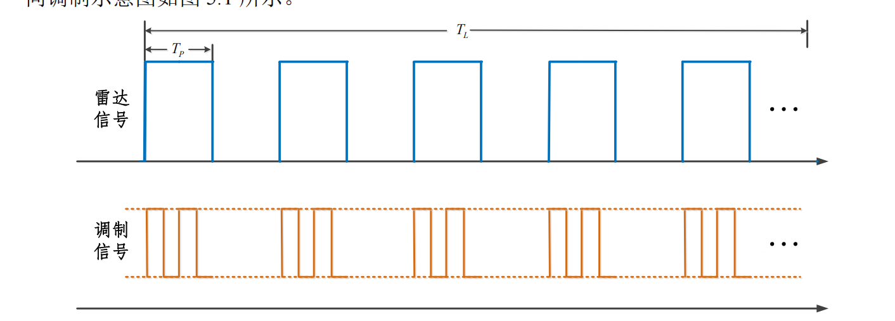
图 6 距离向调制波形图
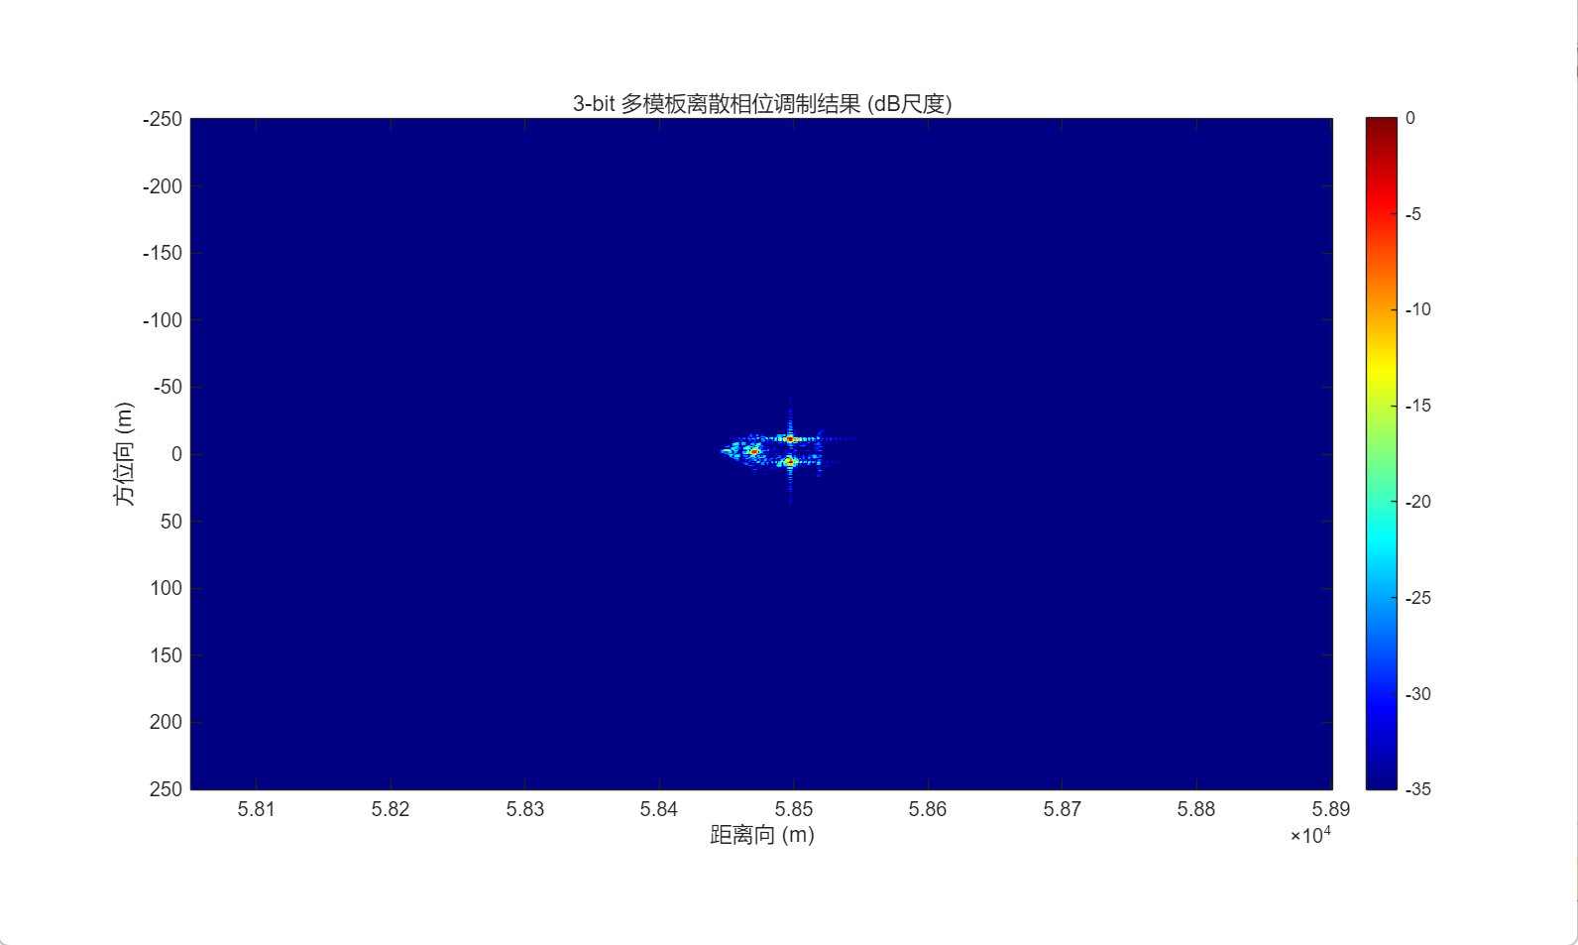
图 7 原像
为验证快时间调制速率与距离向虚假散射特征之间的关系，在快时间维度加载周期性相位调制序列。快时间码元率为
$$R_{c}=\frac{1}{T_{c}}=\frac{1}{50\text{ns}}=20\text{MHz}$$
快时间基本编码模板包含3个码元，其模板周期为
$$T_{m}=3T_{c}=3×50\text{ns}=150\text{ns}$$
因此，快时间调制序列的基频为
$$f_{m}=\frac{1}{T_{m}}=\frac{1}{150\text{ns}}≈6.67\text{MHz}$$
在保持目标位置、雷达工作参数和SAR成像处理参数不变的条件下，将上述快时间相位调制序列加载至目标回波，获得调制后的SAR成像结果图8。其中：
$$K_{r}=\frac{B_{r}}{T_{p}}=\frac{50×{10}^{6}}{3×{10}^{-6}}=1.6667×{10}^{13}\text{Hz/s}$$
因此快时间图的距离向幻觉间距约为：
$$ΔR=\frac{3×{10}^{8}×6.67×{10}^{6}}{2×1.6667×{10}^{13}}≈60\text{m}$$
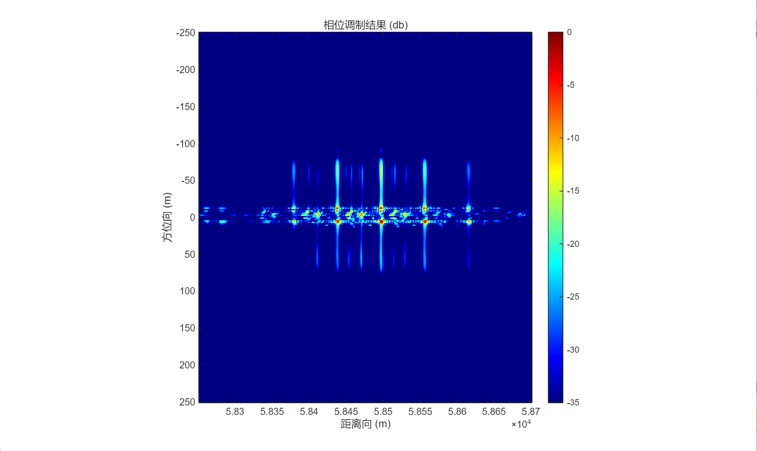
图 8 距离向调制后的像
方位向虚假散射点一般通过慢时间调制产生，方位向调制示意图如图9所示。方位向上的虚假散射点间距由以下公式计算$R_{a}=v*f_{m}/K_{a}$,其中，$v$代表SAR雷达载体的沿方位向飞行速度，$f_{m}$代表慢时间调制频率，$K_{a}$表示方向位调频率。
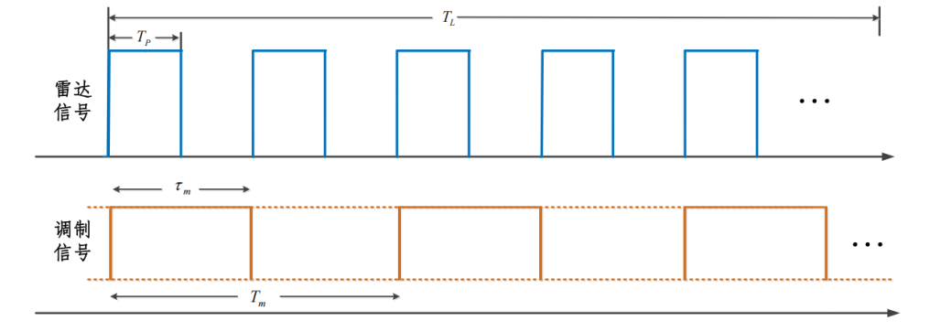
图 9 方位向调制波形图
因此，可以通过改变慢时间的频率实现方位向上虚假散射点间距的改变，当幻觉的间距小于船在方位向上的长度时，幻觉会和真实的像部分重合，在SAR像面中形成方位向尺度延展效果，如图10所示。

图 10 原像
为验证慢时间调制速率与方位向虚假散射特征之间的关系，在慢时间维度加载周期性相位调制序列。由于实际慢时间采样频率为$PRF_{actual}=510\text{Hz}$，慢时间编码模板长度为$N_{m}=46$，因此调制序列的基频为
$$f_{m}=\frac{PRF_{actual}}{N_{m}}=\frac{510}{46}≈11.09\text{Hz}$$
对应的慢时间调制周期为
$$T_{m}=\frac{N_{m}}{PRF_{actual}}=\frac{46}{510}≈0.0902\text{s}$$
在保持目标位置、雷达工作参数和SAR成像处理参数不变的条件下，将上述慢时间相位调制序列加载至目标回波，获得调制后的SAR成像结果图11。代入$v_{x}=1000\text{m/s}$、$∣K_{a}∣=1140.07\text{Hz/s}$，所以慢时间图的方位向幻觉间距约为：
$$Δx≈\frac{1000×11.09}{1140.07}≈9.73\text{m}$$
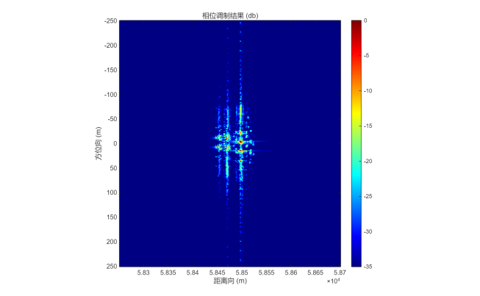
图 11 方位向调制后的像
通过对雷达波同时施加快时间调制与慢时间调制，即可实现图像在方位向和距离向的幻觉同时产生。如以下公式： $F\left(t,η\right)=m(t,η)m_{fast}(t)m_{slow}(η)$,其中，$F\left(t,η\right)$代表最终的反射信号，$m(t,η)$代表原回波信号，$m_{fast}(t)$代表快时间调制信号，$m_{slow}(η)$代表慢时间调制信号。
分布式时间调制超表面的核心在于将大型舰船电磁拟像任务分解为多个局部虚假散射结构的协同构建问题。在实际布设中，可优先在需要实现像面延展的关键散射区域布设超表面节点，如船身边缘、船尾边界及舰桥等区域。通过对不同超表面节点加载差异化的快时间与慢时间联合调制信号，可利用分布式调制策略在SAR像面中构建大型舰船等复杂目标的虚假电磁轮廓。多个节点产生的虚假散射成分在距离向和方位向上相互衔接，最终形成具有连续尺度特征和结构语义特征的虚假舰船轮廓，提高对SAR图像判读与目标识别过程的误导能力。多节点调制后的总回波可由下式表示。
$$S_{total}\left(t,η\right)=\sum_{i=1}^{N}{a_{i}S_{i}(t,η)M_{fast,i}(t)M_{slow,i}(η)}$$
其中，$a_{i}$为第i个区域的等效散射强度，$M_{fast,i}(t)$与$M_{slow,i}(η)$分别表示该节点独立施加的快、慢时间调制信号 。这使得系统通过差异化编码，在像平面上的不同坐标点诱导出相互关联的虚假散射点 。
在电磁拟像的具体实现中，在船身区域，超表面节点主要用于构造舰船主体尺度延展。通过设计快时间调制频率和慢时间调制频率，使船身区域产生的虚假散射点沿距离向或方位向展开，并与真实船身散射或相邻节点虚假散射相互衔接，从而形成更长或更宽的主体轮廓。为保证虚假散射点之间具有连续性，其间距应小于舰船在对应方向上的有效尺度，并与SAR图像分辨率相匹配。在船尾区域，超表面节点主要用于重定义虚假舰船的末端边界。通过调节船尾节点的谐波阶次和调制频率，可在原船尾外侧形成新的虚假尾部散射结构，使SAR图像中的目标终止位置发生偏移。船尾虚假散射结构应与船身区域生成的虚假散射点保持空间连续，从而避免虚假轮廓断裂。
为降低真实舰船位置暴露风险，需要合理设计虚假散射点与原像之间的偏移量，因此，虚假散射结构与真实原像之间应保持一定像面间隔，同时该间隔不宜超过相邻虚假散射点的连续拼接范围。一般情况下，应使相邻虚假散射点在像面中保持部分重叠或连续衔接，同时避免与真实原像完全重合。距离向虚假散射点间距设计可满足以下约束：
$$∆R=c*{f_{s}}/{2*K_{r}<R_{ship}/2}$$
其中，$R_{ship}$代表船在距离向上的长度，通过调整快时间频率$f$，让生成的距离向点阵相互交织，重构出舰船的距离向特征。而方位向虚假散射点间距$∆L$设计可满足以下约束：
$$∆L=v*{f_{m}}/{K_{a}}<L_{ship}/2$$
其中$L_{ship}$代表船在方位向上的长度，通过调整慢时间频率$f_{m}$，让生成的方位向点阵相互交织，重构出舰船的方位向特征。为降低真实目标被精确定位的概率，设计时需设置调制序列，使虚假散射点中心与原像位置保持安全距离，同时确保各部分幻觉之间不因距离过远而断裂。产生偏移幻觉的同时，必须抑制真实物理位置的散射信号。
对于舰船强散射区域，应适当减小虚假散射点间距，使相邻虚假散射点在SAR图像中形成近连续分布，从而用于重构船首等局部几何特征。为了模拟船首等具有连续几何特征的部位，需要控制虚假散射点阵的空间采样间隔，使其在SAR图像分辨率约束下呈现为连续边界特征。对于船首区域，虚假散射点间距d的设计需满足：
$$d≈p$$
其中p为SAR系统在该向的分辨率。其中距离向分辨率的计算方法为：
$$p_{r}=c/2B$$
通过使虚假散射点间距与SAR系统分辨率相匹配，可增强相邻虚假散射点在像面中的连续性，从而形成具有船首边界特征的局部伪像。同时，通过快时间与慢时间的调制，可以实现船首的具体形状的改变。在实际布设时，超表面覆盖在原舰船的强散射点位，借助复合调制达成几何重构。设定各节点调制的初始相位和频率偏移，让相邻超表面产生的虚假散射成分在空间里彼此交叠。例如可通过调节节点调制频率、谐波阶次和初始相位，使船首区域产生的虚假散射点与船身前段虚假散射分布相衔接，从而在SAR图像中形成具有连续边界特征的船首伪像。同时，在模拟虚假船首的同时，必须考虑真实强散射点的掩护与虚假特征的突出。通过上述精细化设计，系统可通过分布式小面积超表面节点，在SAR等效成像结果中观察局部虚假散射点分布和边界延展趋势，为后续复杂目标轮廓重构提供方法基础。
在分布式舰船电磁拟像中，仅生成虚假散射点并不足以形成有效电磁拟像效果，还需同步削弱真实舰船原像的显著性。拟在谐波能量分配基础上，面向船身边缘、舰桥、塔台、雷达平台等关键强散射区域，研究多节点编码序列的协同优化方法。通过平衡二进制编码降低零阶谐波能量，并将散射能量重分配至目标非零阶谐波，使真实强散射点在原始像面中的亮度降低，同时在预设虚假位置形成高亮结构特征。进一步，综合考虑虚假轮廓连续度、关键结构亮度和原像残留强度，构建多目标优化模型，实现真实目标弱化与虚假舰船增强的一体化设计。
原像抑制技术是提高分布式电磁拟像系统生存率和伪装真实性的关键。其核心逻辑是通过对时空调制超表面编码序列的精心设计，人为地操控雷达回波的频谱分布，把原本集中在真实物理位置的电磁能量向谐波转移。
根据时空调制理论，超表面的调制函数可展开为傅里叶级数。其第0阶谐波分量的幅度系数定义为：
$$c_{0}=\int_{0}^{T_{m}}{M\left(t\right)dt/T_{m}}$$
其中n=0代表了未经频移的原始回波分量，即在SAR中对应原像。为了实现这个目的，一般采用平衡二进制编码。设计调制序列，让其在一个调制周期$T_{m}$内，相位在0与$π$（对应幅度+1与-1）之间进行切换。若+1状态和 -1状态的持续时间严格相同，也就是占空比为 50%，那么其周期内的积分均值为零，如下式所示：
$$c_{0}=(\int_{0}^{T_{m}/2}{1dt+}\int_{T_{m}/2}^{T_{m}}{-1})/T_{m}$$
原像抑制并不意味着散射能量消失，而是通过时间调制实现散射能量在不同谐波阶次之间的重新分配。当零阶谐波受到抑制时，原本集中于真实物理位置的散射能量将被重新分配至目标非零阶谐波分量中。经过RD成像处理后，真实位置处的原像亮度降低，而预设虚假像位置处的散射结构显著性提高。为实现原像抑制与虚假结构增强之间的平衡，可针对舰桥、塔台等强散射区域设计平衡二进制调制序列，并进一步优化编码切换频率、初始相位和谐波幅度，使零阶泄漏最小化，同时保证目标谐波具有足够的成像亮度。

1-bit时间调制超表面单元与阵列设计
1-bit时间调制超表面单元与阵列设计技术路线面向分布式电磁拟像系统的调制执行载体构建需求，首先以1-bit时间调制超表面单元和阵列作为研究对象，开展单元结构设计、仿真分析、样品测试和动态调制响应验证，明确阵元在不同偏置状态下的反射幅度、反射相位和状态切换能力。1-bit时间调制超表面单元由金属贴片、介质层、金属地板、PIN二极管和偏置控制电路组成，通过PIN二极管导通和截止两种状态改变单元等效电磁边界，使单元在目标频段内形成两种可控反射相位状态。该环节用于验证超表面阵元是否具备可驱动、可切换和可调制的基本能力，为后续阵列级频谱搬移、多节点同步驱动和SAR虚假散射点生成提供执行基础。

超表面单元设计与测试
开展单元结构设计与仿真验证。利用CST、HFSS等电磁仿真工具建立1-bit时间调制超表面单元模型，分析PIN二极管导通和截止状态下的S参数幅度、反射相位和相位差。通过调整单元尺寸、介质参数、PIN二极管加载位置和偏置走线布局，优化单元在目标频段内的幅相响应，判断其是否能够满足1-bit相位编码的基本要求。在仿真过程中，需要重点关注两种偏置状态下反射幅度是否保持较高水平，相位差是否满足相位调控需求，以及偏置结构是否对单元电磁响应产生明显干扰。
开展有效工作频段与静态S参数测试。在完成单元仿真后，制作1-bit时间调制超表面单元样品，并使用矢量网络分析仪对不同偏置电压下的S参数进行测量。测试过程中结合暗室环境、测试夹具和必要的校准方法，降低环境杂波、多径反射和测试误差影响。通过对比导通/截止两种状态下的反射幅度、反射相位、工作带宽、相位差和状态切换一致性，验证PIN二极管对单元反射相位的调控作用，并明确单元的有效工作频段、中心频点和幅相响应特性。
开展单元动态时间调制响应测试。在静态S参数测试基础上，对PIN二极管施加周期性1-bit调制信号，使单元在导通和截止两种状态之间按照预设时序切换。通过改变调制频率、占空比和编码序列，测试单元反射信号的频谱变化规律，观察零阶分量和高阶谐波分量的变化情况，初步判断时间调制序列是否能够使回波频谱产生有效搬移。该测试主要用于验证单元级时间调制的基础能力，并为后续阵列级时间调制频谱测试提供参数依据。
开展仿真与测试结果对比及误差分析。通过对比仿真结果和实测结果，评估单元相位编码性能、状态切换稳定性和时间调制响应与设计目标之间的偏差，分析可能的误差来源，包括加工精度、介质参数偏差、PIN二极管寄生参数、偏置电路非理想性和测量环境影响。通过该部分验证，形成单元结构参数、有效工作频段、静态反射幅相特性和动态时间调制频谱响应结果，为后续阵列级时间调制测试和SAR电磁拟像验证提供单元级实验基础。

超表面阵列搭建与测试
在完成单元级调制能力验证的基础上，该技术路线进一步面向阵列级调制执行需求，开展1-bit时间调制超表面阵列样机的频谱搬移和谐波能量分配测试，并为后续原像能量削弱、目标谐波增强和多节点协同调制提供阵列级基础。阵列样机由多个1-bit可重构单元周期排布形成，并配置FPGA控制模块、偏置驱动电路和电源管理模块。FPGA控制模块根据预设时间编码序列输出多路控制信号，偏置驱动电路将控制信号转换为阵列单元所需的偏置电压，驱动阵列单元在0/π相位状态之间切换，从而实现阵列反射系数的周期性时间调制。
开展阵列样机与控制系统搭建。在完成1-bit单元验证后，制作一定规模的时间调制超表面阵列样机，并建立阵列与FPGA控制模块、偏置驱动电路和电源管理模块之间的连接关系。通过该平台，可对阵列单元施加统一控制信号或分区控制信号，使阵列按照预设1-bit编码序列进行状态切换。该部分主要用于验证阵列加工、阵元偏置连接、控制通道连接和基本驱动链路是否正确，为后续频谱搬移测试提供实验平台。超表面阵列样机的单元排布、偏置连接关系和控制系统组成如图12所示。
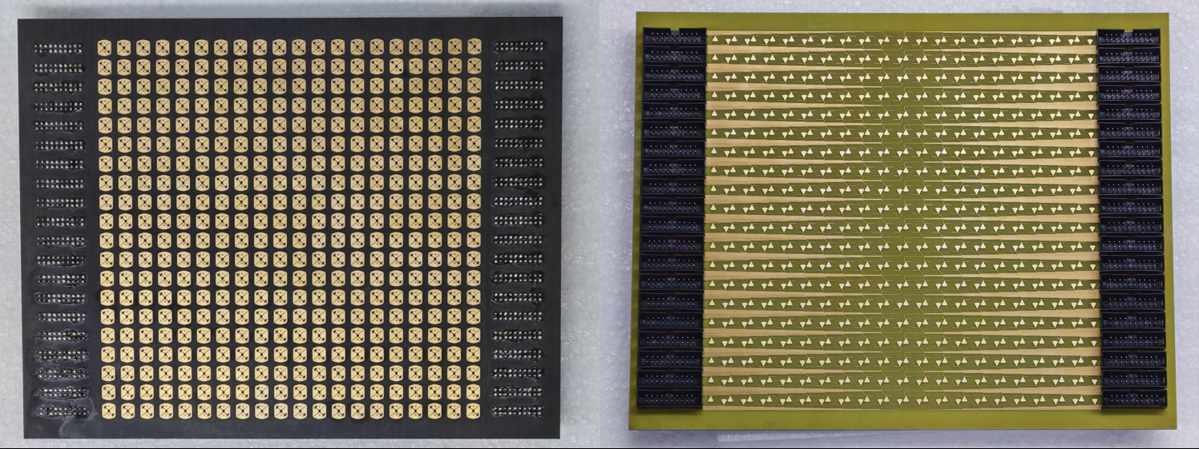
图 12 超表面阵列示意图
开展阵列静态编码和典型编码状态测试。在无时间调制条件下，对阵列加载不同静态编码状态，测试阵列整体反射幅度和反射相位响应，观察阵列反射特性是否能够随编码状态变化，并与仿真结果进行对比。在此基础上，可进一步加载典型空间编码序列，对阵列反射波束进行方向调控测试，验证阵列是否具备基本空间波束调控能力。该部分测试主要用于确认阵列级编码响应的正确性，以及阵元控制链路与整体反射特性之间的对应关系。阵列样机指标可结合项目技术指标进行验证，包括阵列规模不小于20×20阵元、覆盖带宽不小于200MHz、中心频点9.6GHz、单极化工作方式以及幅度衰减不高于-2dB等内容。该部分指标主要用于确认阵列样机具备开展后续时间调制频谱搬移和SAR成像验证的硬件基础。
开展阵列级时间调制频谱测试。在静态编码测试基础上，对超表面阵列加载周期性1-bit时间调制序列，利用频谱分析仪或矢量网络分析仪测试反射回波的频谱响应。通过改变调制频率、编码周期、占空比和序列形式，观察回波频谱中零阶分量、正负高阶谐波分量和非目标谐波分量的变化情况，验证阵列级时间调制是否能够产生有效频谱搬移。该部分重点分析调制参数与频谱响应之间的关系，为后续SAR图像中虚假散射点生成提供阵列级实验依据。
开展零阶原像抑制测试。实验中，在阵列样机上加载平衡二进制编码等典型时间调制序列，使阵列单元在0/π相位状态之间周期性切换。通过频谱分析仪或矢量网络分析仪测试阵列反射回波频谱，重点观察零阶分量幅度是否降低，并对比不同编码序列、不同占空比和不同调制频率下零阶分量的变化情况。该测试用于验证时间调制编码序列是否能够将部分原始回波能量从零阶分量转移至非零阶谐波，为后续SAR图像中真实原像能量削弱提供阵列级实验依据。
开展目标谐波增强测试。针对预设目标谐波阶次，改变阵列时间编码序列、调制频率、编码周期和占空比，测试目标谐波分量的幅度变化和能量占比。通过对比不同编码条件下目标谐波与零阶分量、非目标谐波之间的能量分布，分析优化编码序列对目标谐波能量集中的提升效果。该部分主要用于建立时间编码序列、调制参数和目标谐波能量之间的实验映射关系，为后续虚假散射点亮度控制和SAR电磁拟像参数选择提供依据。

SAR参数智能感知与成像参数反演
SAR参数智能感知与成像参数反演技术路线面向分布式时间调制超表面系统的感知输入需求，重点开展感知模块组成、信号采集、参数提取、工作频段匹配、来波方向估计和动态稳定性验证。感知模块作为系统获取入射SAR信号参数的前端环节，其输出结果不直接驱动超表面阵元，而是作为综合处理平台开展调制参数计算、节点选择和同步触发的重要输入。通过该技术路线，可明确感知模块在目标工作频段内对SAR信号参数的稳定获取能力，并为后续分布式控制同步驱动和复杂目标电磁拟像智能调控提供可靠先验信息。

感知模块组成与参数获取流程
感知模块主要由宽带接收天线、8通道同步下变频器、RFSoC射频直采模块和数字信号处理模块组成。宽带接收天线用于接收入射SAR雷达信号，8通道同步下变频器用于完成多路接收信号的同步下变频和频率变换，RFSoC射频直采模块用于对多通道信号进行同步采样和数字化采集，数字信号处理模块用于完成信号预处理、频谱分析、参数提取和来波方向估计。通过上述模块协同，感知系统可获取入射SAR信号的频段、中心频率、脉宽、到达时间、幅度、相位、信噪比和来波方向等关键参数。
在信号采集与参数提取过程中，入射SAR信号由宽带接收天线接收后，经8通道同步下变频器转换至适合采样和数字处理的中频或基带范围。RFSoC射频直采模块对各接收通道进行同步采样，保留通道之间的幅度差、相位差和到达时间差。数字信号处理模块对采集到的多通道数据进行滤波、去噪、归一化和FFT频谱分析，提取中心频率、带宽、脉宽、脉冲到达时间和信号强度等参数。通过该过程，可判断入射SAR信号是否处于超表面有效调控频段内，并为后续调制频率选择、编码序列生成和节点触发提供基础输入。
感知模块频段覆盖与参数提取验证主要用于检查感知链路对目标工作频段内SAR等效信号的接收、识别和参数提取能力，并判断其输出参数是否能够满足后续调制参数生成需求。测试时，将系统试验信号设置在目标工作频段内，利用感知模块完成接收、下变频、同步采样和参数提取，观察其频段覆盖能力、中心频率识别能力、脉宽提取能力、到达时间估计能力和信号强度测量稳定性。通过该测试，可验证感知模块是否能够准确获取后续调制决策所需的雷达信号参数，避免因感知频段与超表面调控频段不匹配导致调制参数失效。感知模块测试时，应结合项目技术指标验证其频段覆盖能力，感知频段应覆盖8.6GHz-10.6GHz，并支持8通道同步采样、雷达频段识别、脉宽感知和来波方向感知。该指标主要用于保证感知链路能够覆盖系统试验频段，并为后续调制参数生成提供可靠输入。

来波方向估计与结果输出
8通道射频同步采样通常对应8路接收通道，工程实现上可配置为8单元线性阵天线。该体制的核心是保证8路信号在同一时间基准下同步采样，从而保留各通道之间的幅度差和相位差。由于入射SAR信号到达不同阵元时存在与来波方向相关的相位差，因此可基于多通道同步采样结果进行来波方向估计。本项目拟采用相位差测向体制，并可结合MUSIC等高分辨测向算法提高方位估计精度。系统利用8通道同步采样数据构建阵列观测信号，再通过通道间相位差关系估计入射信号方位角，获得SAR雷达与分布式超表面节点之间的空间入射关系。
感知模块测角精度验证可在微波暗室环境下开展。感知模块在微波暗室中的测角精度验证场景如图13所示。测试时，采用雷达天线或等效信号源布设于典型入射方位，感知模块通过8通道线性阵天线同步接收入射信号，并基于相位差测向或MUSIC算法进行来波方向估计。测试过程中，可记录不同入射角、不同信号强度、不同信噪比和不同测试距离条件下的方位角估计结果，并与实际入射角进行对比，计算测角误差、重复性和稳定性。该部分测试用于判断感知模块是否能够为后续分布式超表面节点选择、调制参数计算和多节点同步触发提供可靠方位输入。
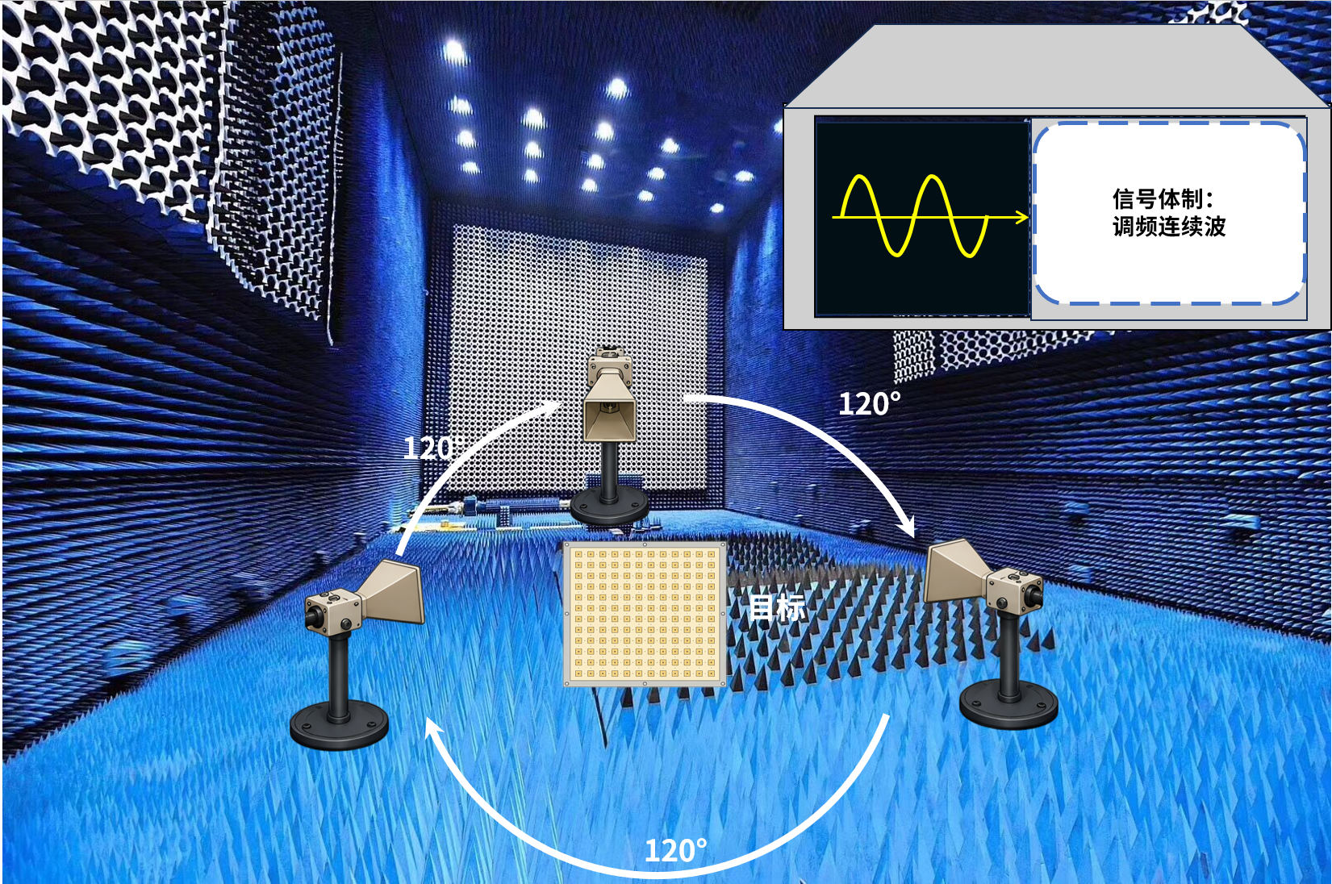
图 13 感知模块暗室测角精度验证示意图
感知链路的输出结果通过数据链路传输至综合处理平台。综合处理平台对频率、脉宽、到达时间、幅度、相位和来波方向等参数进行格式化处理，形成面向智能调控模块的SAR参数包，包括中心频率、带宽、脉宽、调频率、到达时间、来波方向、参数置信度和有效可调子带等内容。该接口关系保证了感知模块与后续智能调控、控制链路和多节点调制执行过程之间的连接。
感知链路动态稳定性验证主要关注连续工作条件下的参数估计稳定性。测试时，可改变SAR等效入射信号的方位角、信号强度、脉宽、重复周期和中心频率，观察感知链路对中心频率、脉宽、到达时间、幅度和来波方向的连续估计结果是否稳定。

分布式1-bit超表面控制系统与同步驱动
分布式1-bit超表面控制系统与同步驱动技术路线面向多节点协同调制需求，构建由感知模块、综合处理平台、控制链路、子控制器、偏置驱动电路、同步链路、电源管理模块和多块1-bit时间调制超表面样机组成的多节点验证系统。该系统用于验证从SAR信号参数获取、调制参数生成、控制指令下发、同步触发执行到多节点散射调控的完整工作链路，为后续多节点协同调制和SAR电磁拟像算法测试提供系统基础。分布式时间调制超表面SAR电磁拟像系统中感知、智能调控、控制、同步和超表面节点之间的关系如图14所示。
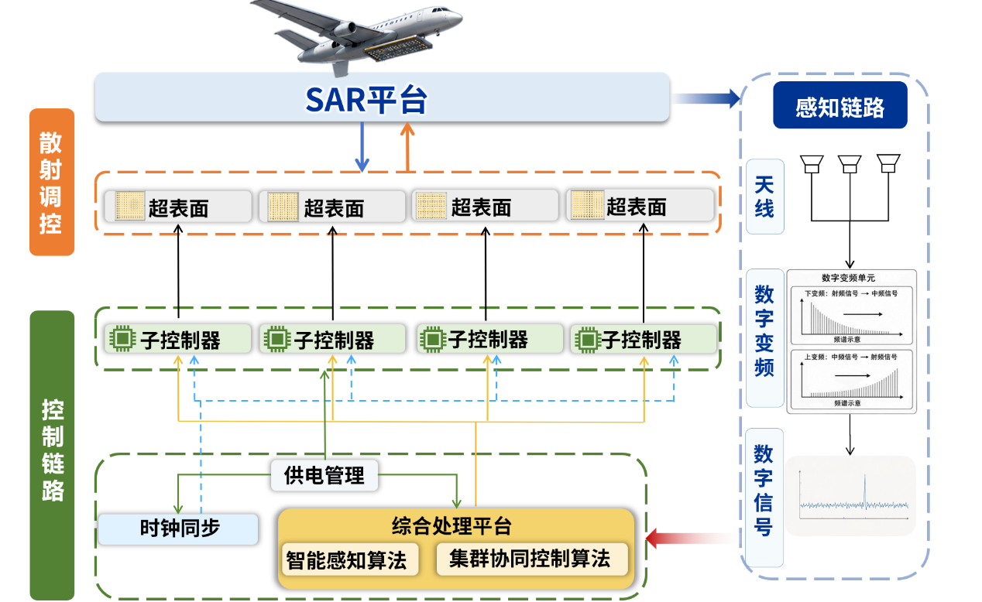
图 14 分布式时间调制超表面SAR电磁拟像系统控制流程图

系统组成与工作流程
系统工作时，感知模块首先接收入射SAR信号，感知结果通过数据链路传输至综合处理平台，综合处理平台接收感知模块输出的SAR参数和智能调控模块生成的节点级调制参数，并对调制频率、编码序列、初始相位和启动时刻等信息进行格式转换、任务封装和控制指令下发。
控制链路负责将智能调控模块生成并经综合处理平台封装后的节点级控制参数下发至各子控制器。每块分布式超表面节点对应配置独立子控制器，子控制器根据接收到的调制频率、编码序列、初始相位和启动时刻生成多路阵元控制信号。偏置驱动电路进一步将数字控制信号转换为超表面阵元或阵元分组所需的离散偏置电压，驱动PIN二极管在导通和截止状态之间切换，从而实现1-bit阵列单元0/π反射相位状态切换。
同步链路为多块控制板和多块超表面节点提供统一时间基准。系统可采用高稳主时钟源、时钟分配网络和同步触发单元，将基准时钟和同步触发信号分配至各子控制器，使不同超表面节点在统一时间基准下完成调制序列加载和启动。同步链路主要用于保证各节点调制序列的起始时刻、调制周期和初始相位具有一致性，避免多节点协同调制过程中出现明显启动偏差、相位漂移或频率不一致等问题。
电源管理模块和偏置驱动电路为各超表面节点提供稳定的工作电压和偏置条件。由于多节点系统中不同阵元或阵元分组需要在不同调制序列下进行快速状态切换，因此需要保证偏置电压幅度、输出噪声和通道一致性满足基本驱动需求。同时，电源管理模块还需要支撑控制模块、驱动模块和感知模块的稳定运行，避免因供电波动影响PIN二极管开关状态、调制序列加载和频谱响应稳定性。
综合处理平台是分布式控制系统的核心调度单元，主要完成感知数据接入、节点参数接收、控制任务封装和控制指令生成。系统工作时，综合处理平台接收感知模块输出的SAR参数和智能调控模块生成的节点级调制参数，对调制频率、编码序列、目标谐波阶次、初始相位、启动时刻和阵元状态矩阵等信息进行格式转换和任务封装，并下发至对应子控制器。该环节不重点展开调制参数的理论计算，而是重点验证参数能否稳定传输、正确解析并转换为超表面阵元可执行的偏置控制信号。
每块分布式超表面节点对应配置独立子控制器。子控制器用于接收综合处理平台下发的控制指令，并根据调制频率、编码序列、初始相位和启动时刻生成多路阵元控制信号。子控制器与超表面节点之间通过PCB控制接口和偏置驱动电路连接，偏置驱动电路根据控制信号向PIN二极管加载导通或截止所需的偏置电压，使对应阵元或阵元分组在0/π反射相位状态之间切换。对于阵元级控制方式，子控制器需要输出与阵元数量对应的独立控制通道，以获得更高自由度的空间编码调控能力；对于分组级控制方式，多个阵元可共用同一路控制信号，以降低通道数量、布线复杂度和系统实现难度。
分布式控制链路由综合处理平台、控制链路、子控制器、偏置驱动电路、电源管理模块和多块1-bit时间调制超表面节点组成。综合处理平台接收智能调控模块输出的节点级调制参数后，通过控制链路下发至对应子控制器。子控制器根据接收到的控制指令输出多路数字控制信号，偏置驱动电路进一步将数字控制信号转换为超表面阵元或阵元分组所需的离散偏置电压，驱动PIN二极管在导通和截止状态之间切换，从而实现1-bit阵列单元0/π反射相位状态切换。通过该过程，可形成“感知参数输入—智能调控参数生成—控制指令下发—阵元状态切换—超表面散射调控”的控制链路。

控制链路指令下发测试
控制链路与多节点驱动环节面向分布式时间调制超表面系统的控制执行需求，开展综合处理平台、控制链路、子控制器、偏置驱动电路和多块超表面节点之间的联调验证。该环节主要用于检查感知链路和智能调控模块生成的调制参数能否被转换为超表面阵元的实际偏置控制信号，并进一步验证多块1-bit时间调制超表面节点在不同调制频率、编码序列、初始相位和启动时刻条件下的驱动能力。
为支撑分布式1-bit超表面节点的多通道偏置控制，本项目拟采用基于FPGA的多通道可调电压驱动控制板作为子控制器和偏置驱动模块的实现基础。该控制板以FPGA为核心控制单元，结合DAC芯片、运算放大电路、电源转换模块和通信接口，实现多路可调电压输出、通道参数配置、状态序列加载和本地程序固化等功能。控制板可通过UART或以太网接口与上位机或综合处理平台进行通信，接收节点级调制参数、阵元状态矩阵和控制序列，并将其转换为超表面阵元所需的偏置电压输出，从而驱动PIN二极管在导通和截止状态之间切换。图15所示，凭借板体预留子板扩展接口，可以实现64~256通道高精度宽压输出。配合电源与转压板模块，可以实现0~30V宽量程电压输出。
图16给出了FPGA内部模块连接关系。FPGA内部多个I/O Bank为超表面阵元级或分组级状态切换提供并行控制资源，为分布式1-bit超表面阵列的大规模驱动提供控制核心支撑。
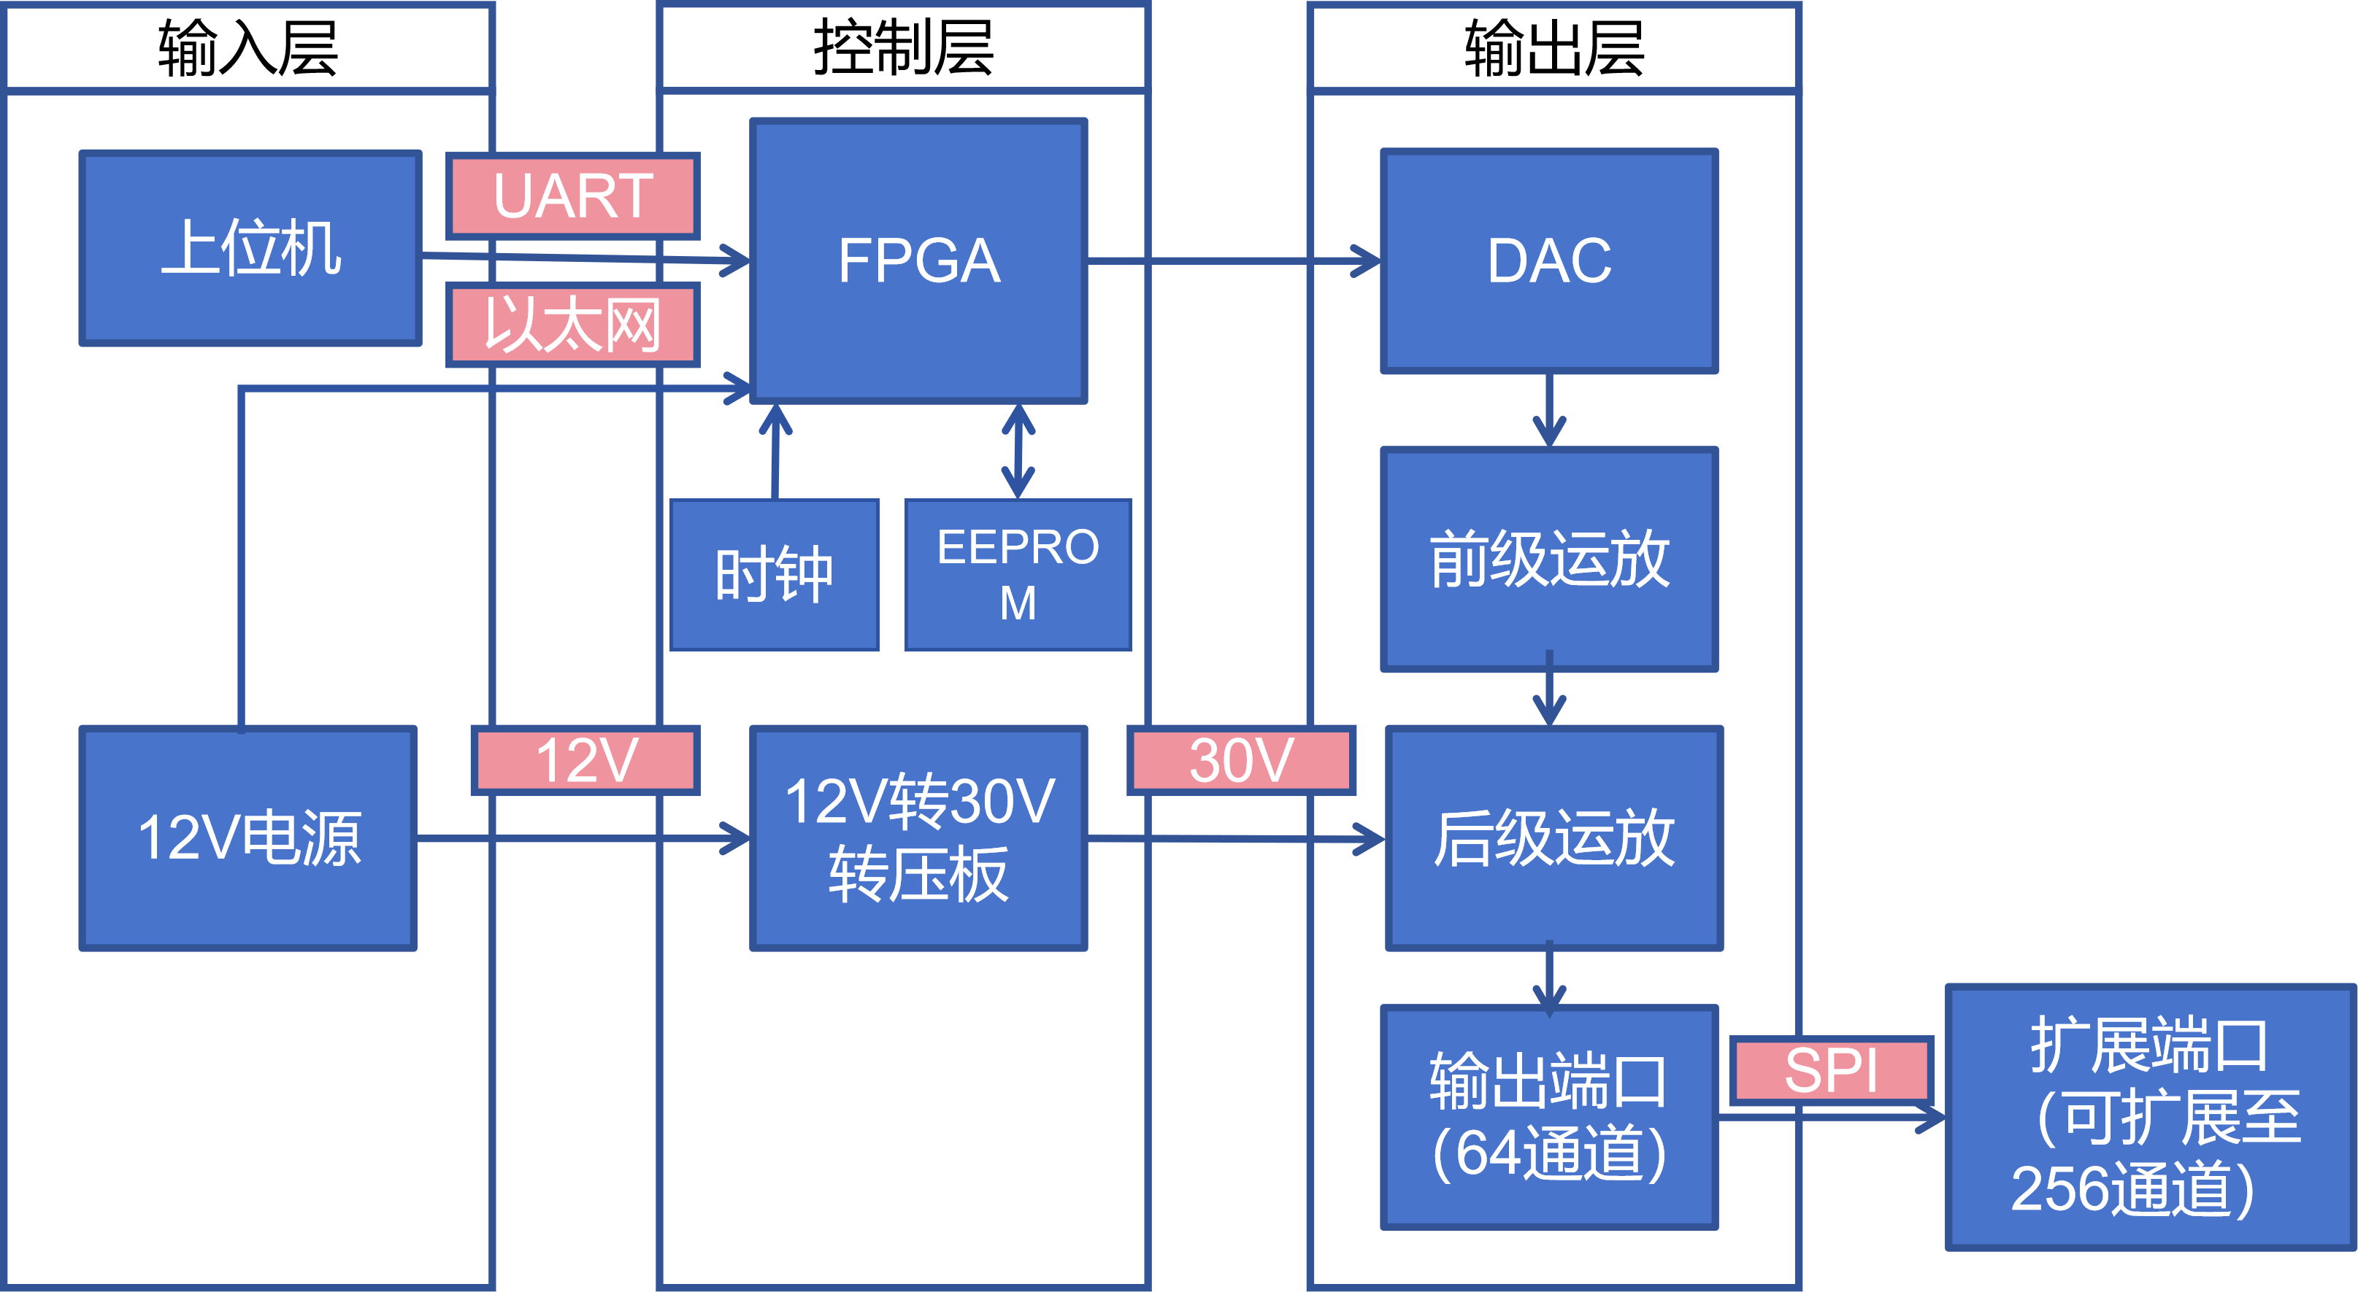
图 15 多通道可调电压驱动控制板运行流程原理框图
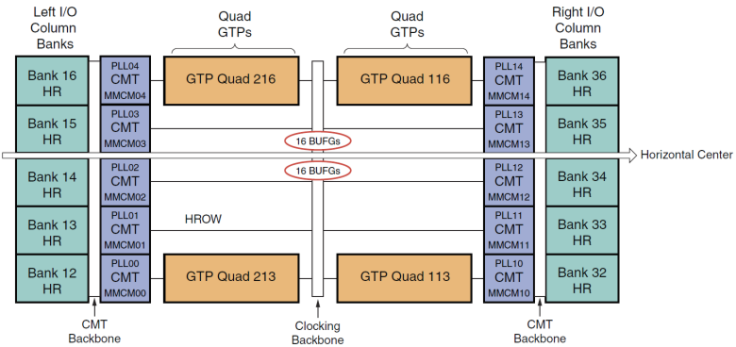
图 16 FPGA 内部模块连接关系
控制通道主要指用于驱动超表面阵元或阵元分组状态切换的独立控制输出通道。控制模块通过FPGA生成多路控制信号，并经驱动电路转换为满足超表面阵元偏置需求的电压输出，用于实现阵元级或分组级动态可重构调控。系统可根据分布式超表面节点规模进行通道数量扩展，输出电压需满足超表面阵元偏置控制需求，并保证输出噪声和通道一致性处于可接受范围内。该部分验证可为后续多节点协同调制提供基本驱动能力支撑。控制链路验证时，应结合项目技术指标对控制通道数量、输出电平、调控速率和输出噪声进行检查。FPGA I/O高范围端口的开关特性参数如图17所示，可作为控制通道电平转换和高速状态切换能力分析的参考。用于偏置电压切换和多路控制输出扩展的TMUX7219模拟开关芯片参数如图18所示。
控制链路时序与指令下发测试用于评估综合处理平台、控制链路、子控制器和超表面节点之间的传输稳定性。测试时，由综合处理平台生成不同调制频率、编码序列、初始相位和启动时刻的控制指令，并通过控制链路下发至各子控制器。利用示波器、逻辑分析仪或高速采集设备记录子控制器输出波形，测试控制指令传输延迟、控制序列加载时间、状态切换时刻、通道间延迟差和多节点启动一致性。通过该测试，可判断控制链路是否能够支撑各超表面节点按照预设控制策略完成调制序列加载和执行。
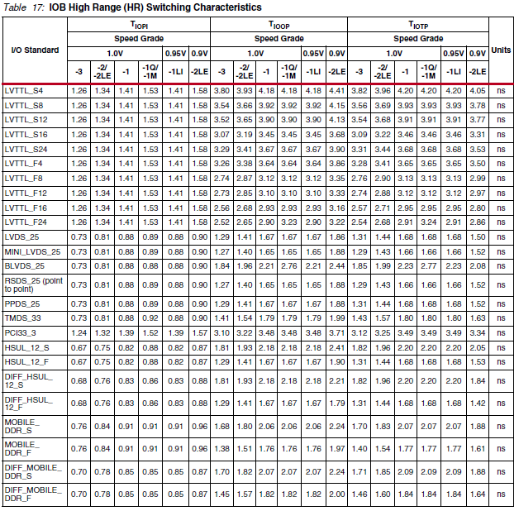
图 17 FPGA I/O高范围端口开关特性参数表
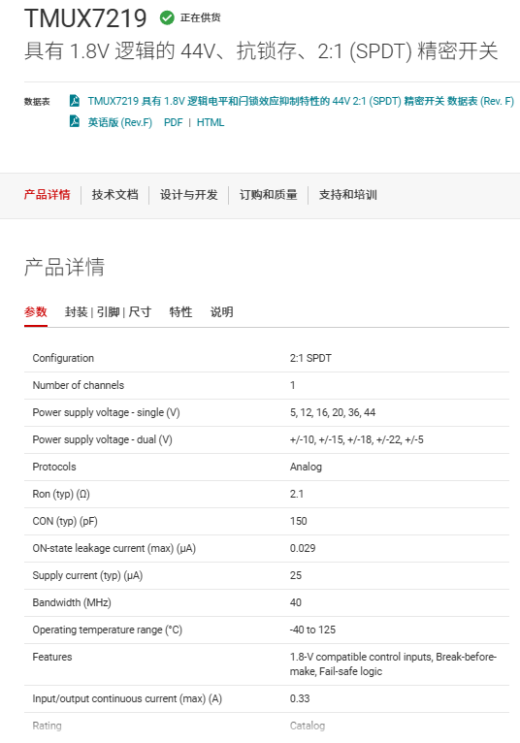
图 18 TMUX7219 模拟开关芯片参数

多节点同步驱动测试
多节点驱动验证主要关注不同超表面节点在差异化控制指令下的协同工作能力。实验中，可向不同子控制器下发不同调制频率、编码序列、目标谐波阶次、初始相位和启动时刻，观察各节点控制输出波形、阵元状态切换情况和反射频谱响应。该部分测试用于确认控制系统是否能够实现单节点独立控制、多节点并行控制和分区差异化调制，为后续多节点同步调制和SAR电磁拟像应用验证提供控制基础。
调控速率匹配验证用于评估FPGA控制模块对超表面阵列的稳定调控速率、多通道并发输出能力和典型连续工作稳定性。测试时，可改变控制序列频率和输出通道数量，观察控制系统是否能够覆盖后续实验所需的快时间或慢时间调制频率范围。
同步链路与多节点时序一致性环节面向分布式时间调制超表面系统的同步控制需求，重点开展同步链路组成、同步信号分配、节点触发机制、多控制板主从同步、多节点时序一致性和同步稳定性验证。同步链路作为多节点超表面协同调制的统一时间基准，主要用于保证感知模块、综合处理平台、子控制器、偏置驱动电路和多块超表面节点在同一时间基准下运行，避免不同节点之间因启动时刻不一致、调制频率偏差或初始相位漂移导致协同调制效果下降。
同步链路主要由高稳主时钟源、时钟分配网络、同步触发单元、控制板时钟接口和同步状态监测单元组成。高稳主时钟源用于产生系统统一基准时钟，时钟分配网络用于将主时钟分配至各控制板和超表面节点，同步触发单元用于向各子控制器发送统一启动信号，同步状态监测单元用于记录各节点时钟锁定状态、触发接收状态和同步误差状态。通过上述模块协同，可形成“统一时钟产生—同步信号分配—节点触发启动—调制序列同步执行—同步状态反馈”的完整同步链路。
同步信号分配可采用同源时钟集中分配方式，由同一高稳定时钟源产生基准同步信号，再通过功分网络或时钟分配模块分配至各控制板、感知模块和超表面节点。对于多块超表面节点协同工作场景，可采用星形同步拓扑，由中央同步模块向各子控制器分别输出同步时钟和同步触发信号，避免多级级联造成同步误差逐级累积。
同步模块向各子控制器分发的信号主要包括基准时钟信号和同步触发信号。基准时钟信号用于保证各子控制器内部计数器、调制序列发生器和状态切换逻辑具有统一时间基准；同步触发信号用于确定各超表面节点调制序列的统一启动时刻。系统工作时，综合处理平台将各节点的调制频率、编码序列、初始相位和启动时刻等参数预加载至子控制器，同步模块再向各子控制器发送统一触发信号，使不同超表面节点在同一时间基准下启动调制序列，从而提高多节点调制序列起始时刻、调制周期和初始相位的一致性。
多节点时序一致性验证可在完成单控制板时序测试后开展。实验中，采用统一主时钟源和同步触发信号同时驱动多块子控制器，并在各子控制器输出端设置测试点。通过示波器、时间间隔分析仪或高速采集设备记录不同节点的调制输出波形，测试各节点同步触发到达时间。由于快时间调制主要影响距离向虚假散射点位置，慢时间调制主要影响方位向虚假散射点位置，多节点同步误差会影响后续SAR电磁拟像实验中的虚假散射点位置一致性、亮度分布和局部轮廓连续性。因此，该部分测试主要为后续成像验证提供同步误差数据支撑。
多控制板主从同步主要用于解决多块控制板之间独立时钟漂移的问题。系统可采用主从板工作模式，由主控制板或中央同步模块接收高稳主时钟源输入，并通过功分网络或时钟分配模块向各从控制板提供统一时钟参考。各从控制板侧预留时钟输入接口和同步触发接口，并通过SMA同轴线缆或光纤链路与中央同步模块连接。系统启动时，各控制板完成时钟锁定和参数预加载，随后由中央同步模块发出统一触发信号，使各控制板在同一时间基准下启动调制序列。通过该方式，可提高多控制板之间调制序列执行的一致性和可重复性。
对于大规模多通道输出场景，还需关注FPGA内部的时序一致性以及外部驱动链路的延时匹配情况，避免控制通道规模扩大后引入明显的通道间启动偏差。同步输出指标可结合项目技术指标进行验证，重点关注通道间同步误差、同步抖动、多控制板同步输出能力和同源时钟分配能力。测试时，可采用高速示波器或时间间隔分析设备测量不同控制板和不同输出通道之间的上升沿时延差、触发抖动和长时间漂移情况，并结合控制板数量、同步介质长度和负载数量分析同步链路的实际工作状态。
同步稳定性与漂移测试主要在典型连续工作条件下开展。测试时，可选取典型调制速率、典型线缆长度、典型负载数量和典型工作时长，记录不同节点输出波形的触发时间差，分析同步误差是否存在明显漂移。必要时，可进一步测试同步信号短时中断、触发丢失或单节点失锁情况下的异常状态恢复能力。通过该部分验证，可判断同步链路是否能够支撑多块1-bit时间调制超表面节点在统一时间基准下完成协同调制，为后续多节点SAR电磁拟像实验提供时序基础。

SAR电磁拟像算法测试与反馈修正
SAR电磁拟像算法测试与反馈修正技术路线面向分布式时间调制超表面系统的参数生成与暗室闭环演示需求，重点检查感知输入、模型计算、节点任务分配、时间编码序列生成、控制参数输出和测试结果记录之间是否能够形成可执行的算法流程。智能调控模块作为连接感知链路、SAR成像模型、目标散射先验和分布式控制系统的计算环节，主要根据入射SAR信号参数、超表面节点位置、阵列工作状态和典型拟像任务需求，生成各分布式超表面节点的调制参数、控制序列和阵元状态矩阵。
该技术路线重点验证调制参数是否能够被控制链路和子控制器正确解析、加载和执行，并结合单节点和多节点典型调制任务开展等效SAR成像分析。测试过程中，主要记录调制前后反射频谱变化、虚假散射点位置变化、亮度变化趋势、局部延展现象和原像能量变化情况，并将测试结果与模型预测结果进行对比。根据对比结果，对调制频率、谐波阶次、编码序列和初始相位进行人工分析和参数修正。

智能调控模块组成
智能调控模块主要由感知数据输入单元、SAR成像模型计算单元、典型拟像任务生成单元、节点任务分配单元、时间编码序列优化单元和控制参数输出单元组成。感知数据输入单元用于接收感知链路输出的幅度、相位等参数；SAR成像模型计算单元用于建立调制频率与距离向、方位向虚假散射点偏移之间的关系；典型拟像任务生成单元用于根据目标拟像需求给出虚假散射点分布或局部轮廓延展目标；节点任务分配单元用于确定不同超表面节点承担的船身延展、船尾边界扰动、关键散射区域调控和原像能量削弱等功能；时间编码序列优化单元用于计算目标谐波能量分配和零阶原像抑制策略；控制参数输出单元用于生成各节点的调制频率、编码序列、启动时刻和阵元状态矩阵。
智能调控过程以感知输入和拟像任务解析为起点。系统接收感知链路输出的入射SAR信号参数后，判断当前信号是否处于超表面有效调控频段内。若入射信号满足工作条件，则进一步提取中心频率等关键参数，作为后续调制参数计算的输入。拟像任务可根据实验阶段设置为虚假散射点生成、局部轮廓延展、目标谐波增强或原像能量削弱等典型任务，不要求在单次验证中完成完整复杂目标轮廓重构。
在SAR成像模型计算环节，智能调控模块根据前述时间调制频谱搬移与像面偏移关系，建立调制频率、谐波阶次与虚假散射点位置之间的对应关系。快时间调制主要用于控制距离向虚假散射点偏移，慢时间调制主要用于控制方位向虚假散射点偏移，二者联合调制可用于二维像面中虚假散射点位置的联合控制。通过该模型，可根据预期虚假散射点位置反推所需调制频率和谐波阶次，为不同超表面节点生成可执行的调制参数。
节点任务分配主要用于将拟像任务转化为多块超表面节点的分工方案。结合舰船散射中心分布、超表面节点空间位置和区域化布设结果，智能调控模块可判断哪些节点参与工作，以及不同节点承担何种调制功能。船身区域节点可用于距离向或方位向局部延展，船尾或边界区域节点可用于产生局部边界扰动，关键强散射区域节点可用于目标谐波增强或原像能量削弱。通过节点任务分配，可避免所有节点加载相同控制参数，使多节点系统能够按照拟像任务需求进行差异化调制。

调制参数生成流程
算法测试数据与输入输出设计环节用于建立分布式超表面SAR电磁拟像算法测试所需的数据输入、参数约束和输出格式，为后续调制参数生成、成像结果评价和参数反馈修正提供统一数据基础。算法输入数据主要包括三类：一是SAR信号与成像参数；二是目标与节点先验参数，包括超表面节点布设位置、节点功能类型和节点可工作状态等，用于支撑节点任务分配和区域化拟像目标设定；三是超表面硬件约束参数，包括单元幅相响应、阵列规模等，用于保证算法输出结果能够被分布式控制系统和超表面节点实际执行。
算法输出不应只给出单一控制信号，而应形成面向多节点超表面系统的调制参数集合。输出内容包括各节点是否参与工作、快时间调制频率、慢时间调制频率、目标谐波阶次、初始相位、启动时刻、阵元状态矩阵和控制周期等。通过统一输入输出格式，可保证算法测试结果与前述控制链路、同步链路和智能调控模块相衔接，也便于后续进行参数回写和模型修正。
测试感知参数到调制参数的转换过程。算法读取感知模块输出的中心频率、脉宽、到达时间、信号强度和来波方向等信息，判断当前入射信号是否处于超表面有效调控频段内。在满足调控条件时，算法结合SAR成像映射模型和目标拟像任务，计算虚假散射点在距离向和方位向上的预期偏移量，并根据像面偏移量反推出所需快时间调制频率、慢时间调制频率和目标谐波阶次。
在调制参数生成过程中，需要同时考虑理论映射关系和硬件可执行约束。对于距离向拟像任务，算法重点计算快时间调制频率与距离向虚假散射点间距之间的关系；对于方位向拟像任务，算法重点计算慢时间调制频率与方位向虚假散射点偏移之间的关系；对于二维联合拟像任务，算法需要同时给出快时间调制、慢时间调制、目标谐波阶次和初始相位等参数。该部分测试重点检查调制频率、谐波阶次和像面偏移之间是否满足理论映射关系，检查输出参数是否处于控制系统可执行范围内，并验证算法是否能够在规定时延内完成多节点调制参数生成。

拟像算法测试
单节点拟像算法测试主要用于验证单块超表面节点的调制参数生成能力。测试时，可设定典型虚假散射点位置、距离向延展任务、方位向延展任务或局部散射增强任务，由算法生成单节点调制频率、目标谐波阶次、编码序列、初始相位和阵元状态矩阵。随后，将生成的参数代入SAR成像模型或等效成像仿真中，预测单节点调制后虚假散射点的位置、亮度和原像能量变化情况。
单节点测试重点记录调制前后反射频谱和等效成像结果的变化情况，包括虚假散射点位置变化、亮度变化趋势和零阶分量变化情况。若测试结果与模型预测存在差异，可对调制频率、谐波阶次和编码序列进行人工分析和参数修正。通过单节点测试，可验证算法对单块超表面节点的基本拟像控制能力，并为多节点协同拟像提供参数基础。
多节点协同拟像算法测试在单节点测试基础上开展，重点验证节点任务分配和差异化调制参数生成能力。算法根据舰船散射中心分布、区域化布设结果和拟像任务需求，确定不同超表面节点承担的功能。船身区域节点可用于主体尺度延展，船尾或边界区域节点可用于局部边界扰动，舰桥、塔台或关键强散射区域节点可用于目标谐波增强或原像能量削弱。不同节点不应简单加载相同调制参数，而应根据其空间位置、功能区域和拟像任务生成差异化调制频率、编码序列、谐波阶次和初始相位。
多节点测试主要观察不同节点加载差异化调制参数后，等效成像结果中虚假散射成分的分布变化和局部延展趋势。测试过程中，可设置典型任务，如距离向局部延展、方位向局部延展、边界区域扰动、关键强散射区域弱化和虚假散射增强等，分析不同节点输出参数之间是否存在合理配合关系。该部分不要求一次性生成完整复杂目标SAR图像，而是重点验证算法对虚假散射点生成、局部轮廓延展趋势、节点间散射分布变化和原像能量变化的参数影响规律。若多节点拟像结果出现局部断裂、亮度分布不均或非目标谐波重影明显等问题，应进一步调整节点任务分配、初始相位、调制频率组合和编码序列。
算法测试完成后，需要对SAR成像预测结果或等效成像结果进行评价，并将评价结果反馈至调制参数生成过程。结果分析主要记录虚假散射点位置变化、原像能量变化和重复测试结果等内容，并与仿真预测结果进行对比。评价时，应将超表面关闭状态下的基准图像、单节点调制结果和多节点协同调制结果置于同一距离向、方位向坐标系下进行比较，避免因成像处理参数不一致造成误判。

超表面规模与拟像相似性分析
为定量分析分布式时间调制超表面节点数量对复杂目标电磁拟像能力的影响，本项目以预设大型舰船SAR图像作为固定目标模板，在保持雷达工作参数、目标散射模型、SAR成像算法、图像处理参数、单块超表面尺寸和单块超表面调制能力一致的条件下，依次设置1块至10块超表面参与拟像。针对每一种超表面数量，分别对参与节点的空间组合和调制参数进行搜索与优化，获得该节点数量条件下与目标舰船SAR图像最接近的拟像结果。
综合图像相似性主要从二维散射强度分布、强散射区域重合程度和整体散射能量三个方面进行评价。其中，二维散射强度分布用于判断候选拟像中的主要散射结构是否出现在目标模板的对应位置，以及不同散射区域之间的相对亮度关系是否一致；强散射区域重合程度用于评价候选图像中的高亮散射区域与目标舰船主要散射区域之间的空间重合情况，同时对目标范围之外的多余高亮散射特征进行惩罚；整体散射能量用于判断候选拟像是否存在整体过强、过弱或能量分配不合理的问题。通过三类指标的加权融合，获得0～1范围内的综合图像相似性，数值越接近1，表示生成的SAR拟像与目标舰船SAR图像越接近。
图19给出了目标大型舰船SAR幻觉拟像图像及其有效评价区域。评价区域覆盖目标幻觉船身、船首、船尾和主要强散射结构，并以统一的距离向、方位向坐标范围作为后续拟像结果的裁剪范围。不同节点数量下生成的候选SAR图像均按照相同的像素尺寸、幅度参考、显示动态范围和感兴趣区域进行处理，以保证各组图像相似性结果具有可比性。
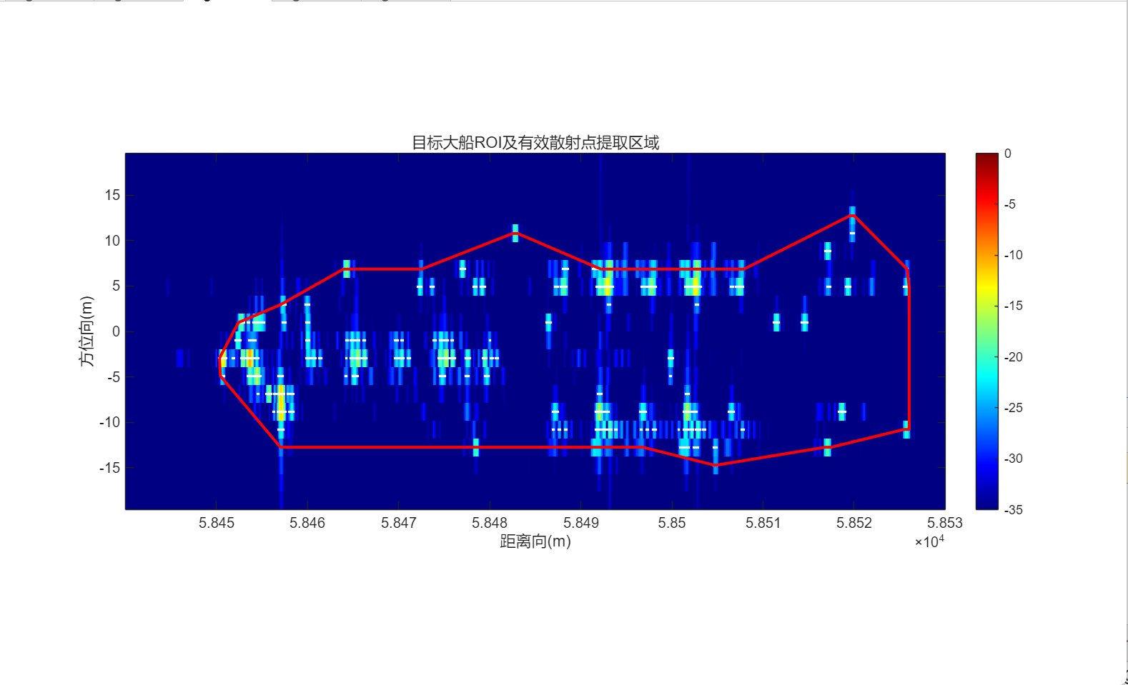
图 19 目标大型舰船SAR图像及有效评价区域
为避免少量像素偏差造成相似性结果明显波动，评价过程中允许候选拟像在距离向和方位向进行有限范围的小尺度配准。配准范围仅用于补偿成像离散和插值引起的轻微误差，并对像素移动量设置衰减惩罚，移动距离越大，所获得的相似性修正越小，从而防止通过整体平移图像人为提高评价结果。通过上述处理，可在保持目标绝对位置约束的同时，提高图像相似性评价对小尺度成像误差的适应能力。
在节点数量定量分析中，分别设置1块、2块直至10块超表面参与拟像。对于每一种节点数量，对不同节点组合生成的SAR图像进行逐一评价，并选取其中图像相似性最高的结果，作为恰好使用该数量超表面时的代表性拟像结果。图20给出了1块至10块超表面条件下获得的典型SAR拟像图像。
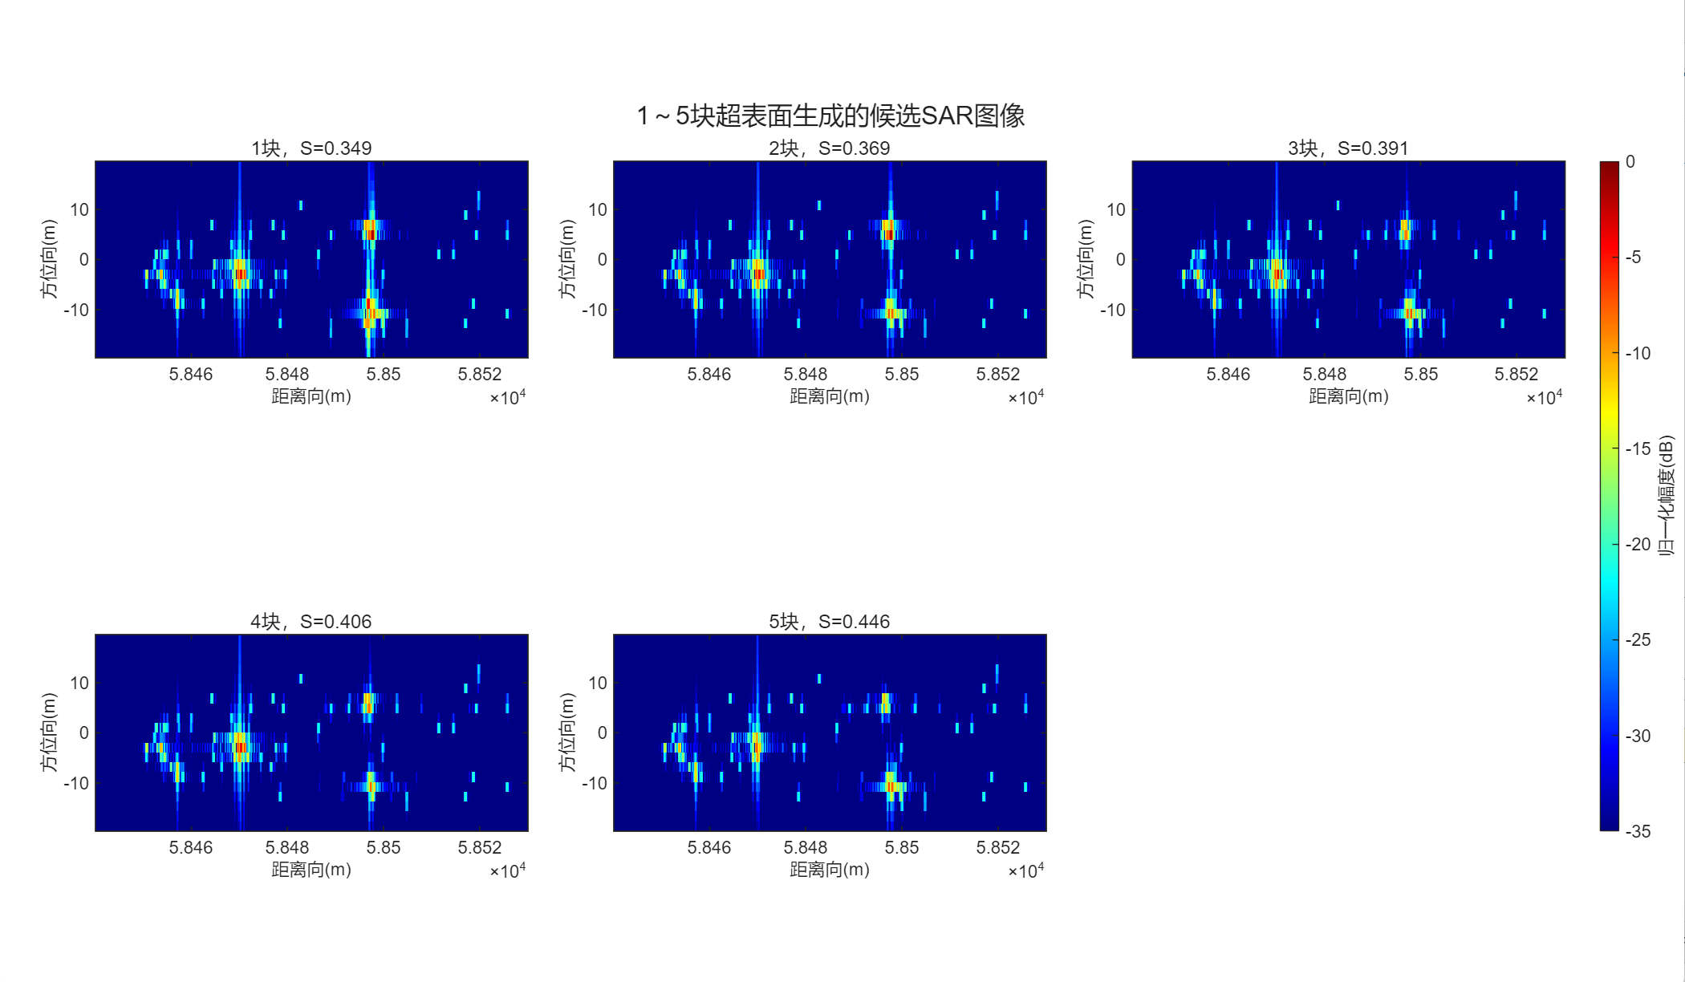
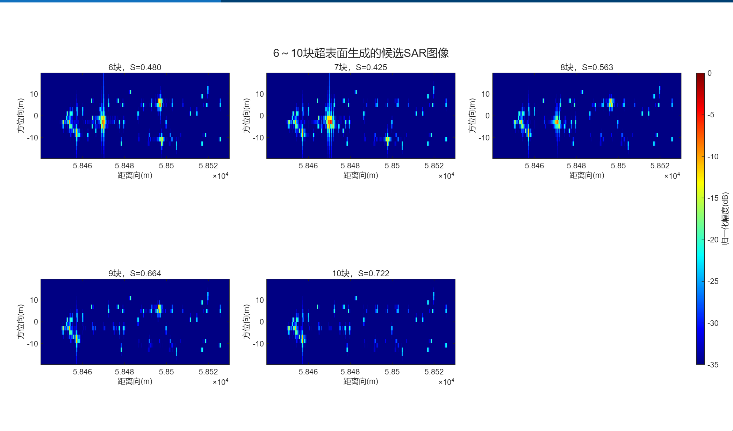
图 20 1～10块超表面条件下的典型SAR拟像结果示意
从图中可以看出，单块或少量超表面参与拟像时，生成的虚假散射特征主要集中在局部区域，目标整体轮廓和主要散射结构尚不完整。随着参与调制的超表面节点数量增加，可调控的散射区域和可利用的空间组合逐渐增多，候选拟像中有效虚假散射特征的覆盖范围不断扩大，船身主体、边界结构和局部高亮散射区域逐渐接近目标舰船SAR模板。但节点数量增加并不意味着恰好开启全部节点时的拟像效果必然严格提高。不同节点产生的回波之间可能发生相干叠加、相位相消和非目标谐波泄漏，新增节点也可能在目标区域之外产生多余散射特征。因此，恰好使用某一数量节点时的图像相似性可能出现局部波动，需要针对每一种节点数量分别进行节点组合和调制参数优化。
图21给出了可调度超表面节点数量与最高拟像图像相似性之间的关系。随着可调度节点数量由1块增加至10块，最高图像相似性总体由约0.35提高至约0.72，表明增加分布式超表面节点数量能够提高系统对舰船不同散射区域的调控能力，使生成的SAR拟像在二维散射分布、局部结构和整体亮度方面逐渐接近目标模板。
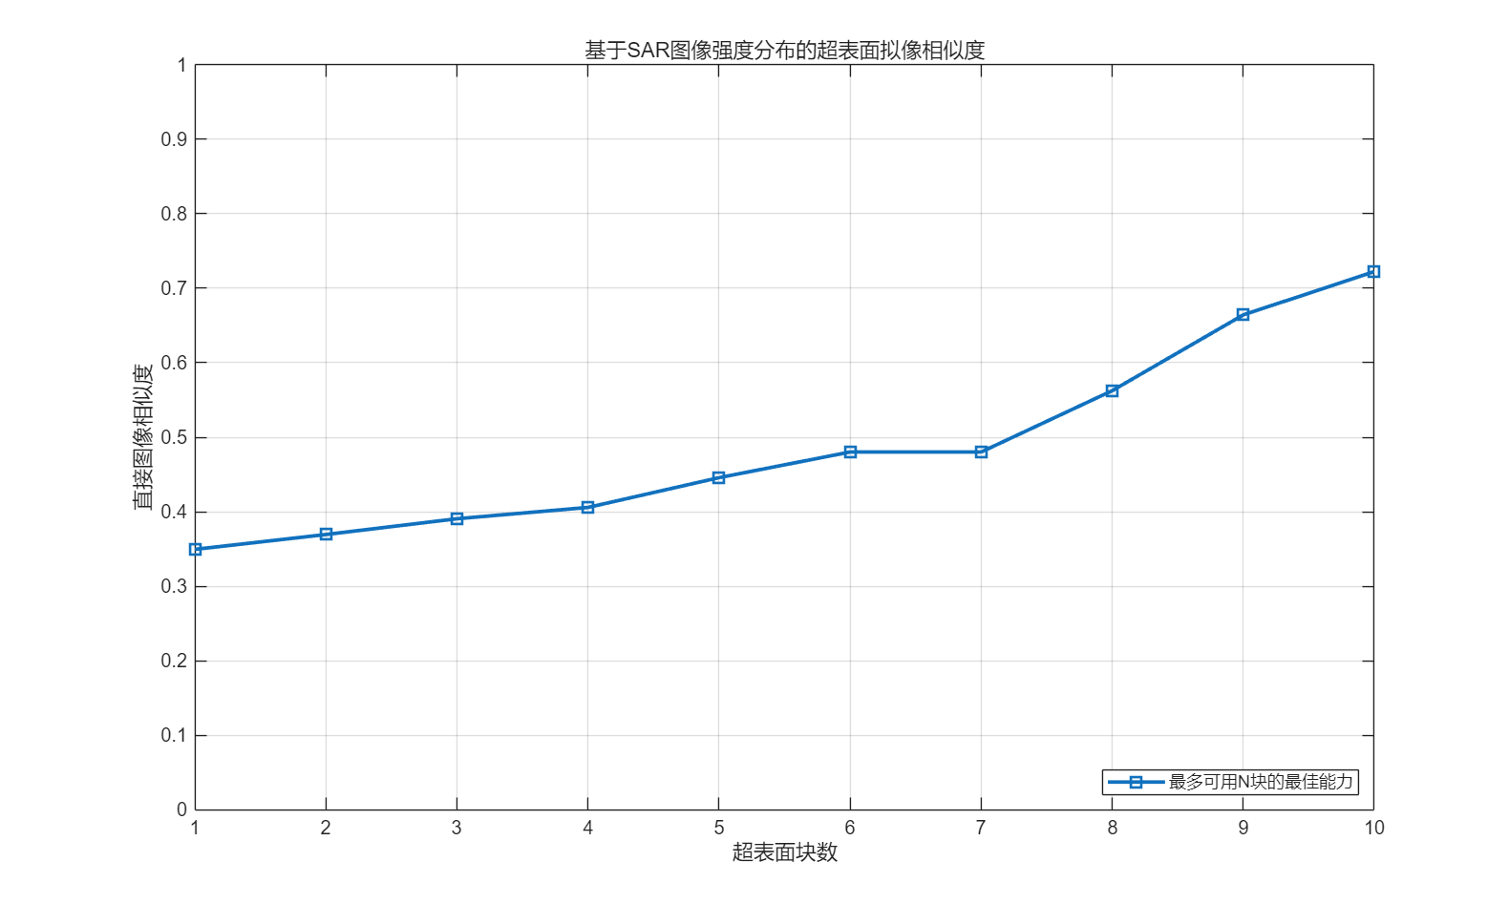
图 21 可调度超表面节点数量与最高拟像图像相似性关系
通过对比不同节点数量对应的最高图像相似性，分析超表面节点数量增加后虚假散射特征数量、主体轮廓完整性、强散射区域分布和整体成像亮度的变化。一般情况下，随着可用超表面节点数量增加，系统可调控的舰船散射区域和可选择的节点组合不断增加，能够获得更完整的拟像结构和更高的图像相似性。但由于不同节点产生的回波之间可能出现相干叠加、相位相消和非目标散射泄漏，恰好使用某一数量节点时的最高相似性可能存在局部波动，因此重点分析总体变化趋势及各节点数量条件下能够达到的最高拟像水平。同时，拟像性能还受到节点空间位置、时间编码序列、调制频率、初始相位和节点间相干叠加关系的共同影响，因此后续需结合节点数量和调制参数开展协同优化，而不能仅依靠节点数量增加获得拟像性能提升。

外场等效SAR实验
外场SAR实验在完成超表面单元与阵列测试、感知模块测试、控制同步联调和微波暗室链路验证的基础上开展，主要用于检验分布式时间调制超表面系统在开放环境中的工作过程，并验证感知参数获取、调制参数生成、控制序列加载、同步驱动执行和回波数据采集之间的衔接关系。
外场测试场地选择具备开阔视距、设备布设和无人机飞行条件的区域，测试系统主要由无人机SAR雷达平台、典型散射目标、分布式1-bit时间调制超表面节点、协同感知模块、综合处理平台、分布式控制模块、同步及驱动模块和地面数据处理设备组成。典型散射目标可采用小型舰船模型，在目标周围按照预设位置布设多块尺寸和阵元规模相同的超表面模块。测试区域内可设置角反射器或其他参考散射体，用于完成SAR图像距离向、方位向位置和散射强度标定。
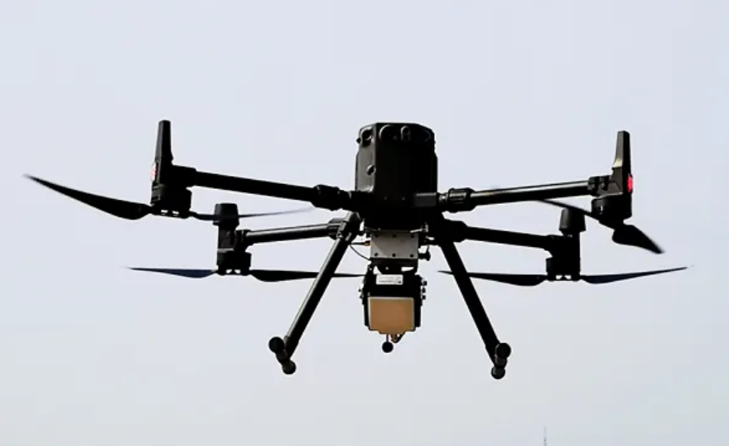
图 22 SAR雷达对目标成像平台
SAR雷达主要工作于X与Ku波段，分辨率0.3m。使用多旋翼无人机装载SAR雷达对场地进行初步探测并规划飞行航线，如图22。SAR波束覆盖典型散射目标及其周围的分布式超表面节点。地面综合处理平台根据感知模块获得的雷达参数和预设拟像任务，生成各超表面节点的快时间调制频率、慢时间调制频率、编码序列、初始相位和阵元状态矩阵，并通过控制与同步链路下发至各节点。各超表面节点按照统一时间基准执行调制序列，与典型散射目标共同形成调制后的雷达回波。无人机SAR平台完成原始回波采集后，将数据传输至地面处理设备，经过距离向压缩、距离徙动校正和方位向压缩等处理获得二维SAR图像。
外场测试首先在所有超表面节点关闭或保持静态状态下开展基准飞行，获取典型散射目标未经时间调制时的原始SAR图像，记录目标真实位置、主体轮廓和主要强散射中心，作为后续成像结果对比的原像基准。在保持无人机航迹、飞行高度、平台速度、雷达工作参数、入射角和成像处理方法基本一致的条件下，分别开展快时间调制、慢时间调制以及快慢时间联合调制测试。快时间调制测试主要观察虚假散射点相对于原像在距离向上的位置变化，慢时间调制测试主要观察虚假散射点在方位向上的位置变化，快慢时间联合调制测试用于观察虚假散射点在二维SAR像面中的联合分布。通过设置多组调制速率，对比理论计算位置与外场SAR图像中虚假散射点实际位置，分析调制速率与距离向、方位向偏移距离之间的对应关系。
在完成单节点快时间和慢时间调制测试后，进一步开展不同超表面节点数量条件下的协同拟像测试。单块超表面的物理尺寸、阵元数量和调制能力保持一致，依次增加超表面参与工作的数目。针对每一种节点数量，根据预设舰船SAR图像或典型散射点模板，重新配置各节点的空间位置、调制频率、谐波阶次、编码序列和初始相位，并采用相同无人机航迹完成重复飞行和回波采集。通过比较不同节点数量条件下虚假散射点数量、主体轮廓连续性、关键散射区域分布和整体亮度变化，分析超表面节点数量增加对复杂目标拟像能力的影响。
外场SAR成像结果主要从拟像相似性、散射点位置和原像能量变化三个方面进行对比分析。拟像相似性用于评价不同节点数量下生成的SAR图像与预设舰船目标模板之间的一致程度，可采用归一化互相关系数作为主要指标，并结合结构相似性、轮廓重叠率和主要散射点匹配结果进行综合评价。对于多块超表面参与拟像的情况，分别记录各节点数量条件下能够获得的最高拟像相似性，并以超表面节点数量为横坐标、最高拟像相似性为纵坐标，绘制超表面节点数量与拟像相似性之间的关系曲线，分析拟像效果随节点数量增加的变化趋势。散射点位置评价主要计算快时间和慢时间调制条件下虚假散射点相对于原像的距离向和方位向偏移，并比较理论计算值与外场SAR图像提取值之间的差异。原像能量评价主要比较时间调制前后原目标位置处的峰值强度和区域积分能量，分析时间调制对真实原像显著性的影响。每一种典型调制状态采用相同航迹进行多次重复飞行，记录拟像相似性、散射点偏移和原像能量变化的平均结果及波动范围，以减小航迹偏差、环境杂波和多径传播对评价结果的影响。

时间规划与年度研究计划
本项目拟按照一年周期组织实施，采用“模型梳理—样机测试—链路联调—暗室演示—数据整理”的推进方式开展研究。年度工作以微波暗室条件下的系统链路演示为主线，围绕SAR成像映射关系、1-bit时间调制超表面单元与阵列、感知模块、控制同步链路和调制参数生成等内容，逐步完成基础模型梳理、模块功能测试、控制链路联调、典型调制任务演示和测试数据整理。年度目标重点体现系统链路的可运行性、调制参数的可加载性、暗室测试过程的可复现性和测试数据的可记录性，为后续系统优化提供基础。
第1至第2个月，重点完成需求梳理、模型统一和实验条件确认。围绕SAR成像映射关系、时间调制频谱搬移、1-bit编码序列和谐波能量分布等内容，统一项目中的符号体系、参数定义、输入输出格式和实验记录方式。同步完成超表面阵列、FPGA控制模块、感知模块、同步链路、偏置驱动电路和测试条件的接口盘点，明确各模块之间的数据接口、控制接口、电源接口和同步接口，形成年度暗室实验实施方案。阶段输出包括总体技术方案、模块接口清单、基础计算模型、年度实验流程和测试条件确认表。
第3至第4个月，重点开展1-bit单元、阵列样机和感知链路基础测试。在超表面单元方面，结合设计方案和已有加工条件，开展1-bit时间调制超表面单元的仿真分析、样品测试和状态切换记录，记录不同偏置状态下的反射幅度、反射相位和相位差变化情况。在阵列方面，结合已有样机或加工进度开展阵列基础测试，完成静态编码、典型时间调制序列加载和频谱响应观察，记录阵列在不同编码状态下的反射响应和谐波分布变化。在感知方面，开展多通道采样链路的基础校准，测试雷达频段识别、脉宽提取和来波方向估计等基本功能。阶段输出包括单元幅相测试记录、阵列静态编码记录、阵列时间调制频谱记录、感知模块校准文件和SAR参数包输出格式。
第5至第6个月，重点开展控制链路、偏置驱动链路和同步链路联调。围绕分布式多节点调制执行需求，完成综合处理平台、子控制器、偏置驱动电路、电源管理模块和1-bit时间调制超表面节点之间的连接与联调。控制链路方面，重点检查控制指令下发、节点地址识别、阵元状态矩阵加载、偏置电压输出和典型状态切换过程，记录控制波形、状态切换日志和运行情况。同步链路方面，完成主时钟源、时钟分配网络、同步触发单元和同步传输链路搭建，开展控制板同步启动、节点触发一致性和连续工作状态测试。阶段输出包括控制帧协议、节点地址表、控制序列文件、阵元状态矩阵、同步触发记录、运行日志和联调测试记录。
第7至第8个月，重点开展调制参数生成和控制加载验证。根据感知模块输出的中心频率、脉宽、到达时间、幅度、相位和来波方向等参数，结合SAR成像映射关系、超表面节点位置和典型调制任务，建立从感知输入到节点级调制参数输出的计算流程。智能调控模块主要生成节点参与状态、调制频率、谐波阶次、编码序列、初始相位、启动时刻、控制序列和阵元状态矩阵，并通过控制链路和子控制器开展参数加载测试。该阶段重点检查参数生成流程是否完整、输出格式是否统一、控制参数能否被系统正确解析和加载。阶段输出包括调制参数生成流程、典型任务参数表、控制序列文件、阵元状态矩阵和参数加载测试记录。
第9至第10个月，重点开展微波暗室链路演示和测试结果记录。依托微波暗室、矢量网络分析仪、频谱分析设备和分布式超表面样机，按照“基准采集—感知输入—参数生成—控制同步—超表面调制—反射测试—结果记录”的流程开展实验。测试状态包括超表面关闭、单节点调制和多节点典型调制，重点记录调制前后反射频谱变化、典型谐波分量变化、控制输出波形和同步触发记录。实验结果与前期频谱测试结果、控制输出波形和同步记录进行对应分析，检查调制参数、控制执行和测试结果之间的关联性。阶段输出包括基准测试记录、单节点调制测试记录、多节点调制测试记录、频谱对比结果、控制同步记录和参数调整记录。
第11至第12个月，重点开展外场等效SAR实验、定量结果分析和年度成果总结。在完成超表面单元与阵列测试、感知模块测试、控制同步联调和微波暗室链路验证的基础上，选择具备开阔视距和设备布设条件的外场区域，搭建由等效SAR测试设备、分布式协同感知模块、算法模块、控制同步系统、超表面实体模块和典型散射体组成的外场实验系统。。对外场测试结果开展等效SAR成像处理，并与暗室条件下的频谱和成像结果进行对比，分析测试距离、入射方位、背景杂波和多径传播等因素对系统工作状态和拟像结果的影响。进行记录与调整，整理形成外场实验方案、系统布设记录、原始测试数据、等效成像结果、参数调整记录、年度总结报告和下一阶段优化建议。
为保证各项技术指标具备可测试性和可验收性，按照“模块—指标—验收方法”的方式对系统进行分模块验收，具体如表1所示。
表 1 分布式超表面系统技术指标验收方法
模块 | 指标 | 补充说明
超表面实体模块 | 不小于20×20阵元，覆盖带宽不小于200 MHz，中心频点9.6GHz，单极化，幅度衰减不高于-2dB | 数量要求：超表面实体模块4套。  功能要求：支持阵元级动态可重构调控，单个阵元独立可控；支持对入射电磁波进行空时联合编码调制。
分布式超表面控制模块 | ≥400路独立控制通道，每路1-bit；  调控速率≥1 MHz；  ±12 V范围内多电压轨；  噪声≤5%VDD； | 数量要求：分布式超表面控制模块4套。
分布式超表面同步及驱动模块 | 通道间同步误差≤5 ns；  同步抖动≤600ps；  支撑同步控制板数目≥4 | 数量要求：分布式超表面同步及驱动模块1套。  同步拓扑：同一时钟源通过功分器实现多通道同步源
分布式协同感知模块 | 感知频段覆盖8.6GHz～10.6 GHz；  支持8通道同步采样；  支撑雷达频段、脉宽感知；  支撑来波方向感知 | 使用相位差测向，测向算法包括但不限于MUSIC算法；包括8单元线性阵天线；  支持与超表面实体模块、分布式超表面控制模块、分布式超表面同步及驱动模块、上位机进行联调。
算 法  外 协 | 支持协同控制超表面数量≥4；  决策时延≤10 ms（决策时延是指从获取到来波方位向信号到生成超表面阵列决策的时间）； | 输入变量目标方位/感知数据/阵列参数/任务参数，输出控制序列/阵元状态矩阵/调控参数；  通过暗室条件下的系统闭环测试，验证“感知目标信号—算法生成决策—控制下发—驱动同步执行—超表面调控—反射结果测试”的完整链路，以及各模块之间的接口、同步和供电稳定性；  提供完整接口定义说明，包括接口类型、接口数量、引脚定义、信号含义、电气参数、通信参数、连接方式和注意事项。

